PENGARUH KONSENTRASI RAGI DAN JENIS DAUN SEBAGAI KEMASAN TERHADAP KUALITAS
TAPE BERAS JAGUNG (Zea mays)

SKRIPSI

DARIANA
1805901030023

PROGRAM STUDI TEKNOLOGI HASIL PERTANIAN
FAKULTAS PERTANIAN
UNIVERSITAS TEUKU UMAR
ACEH BARAT
2022
PENGARUH KONSENTRASI RAGI DAN JENIS DAUN SEBAGAI KEMASAN TERHADAP KUALITAS
TAPE BERAS JAGUNG (Zea mays)

SKRIPSI

Diajukan Sebagai Salah Satu Persyaratan
Guna Memperoleh Gelar Sarjana Teknologi Hasil Pertanian (S1)

DARIANA
1805901030023

PROGRAM STUDI TEKNOLOGI HASIL PERTANIAN
FAKULTAS PERTANIAN
UNIVERSITAS TEUKU UMAR
ACEH BARAT
2022

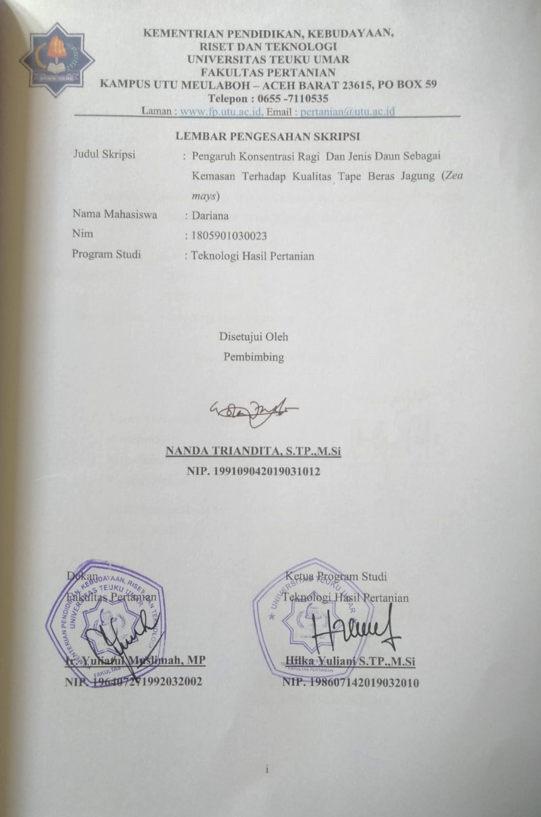

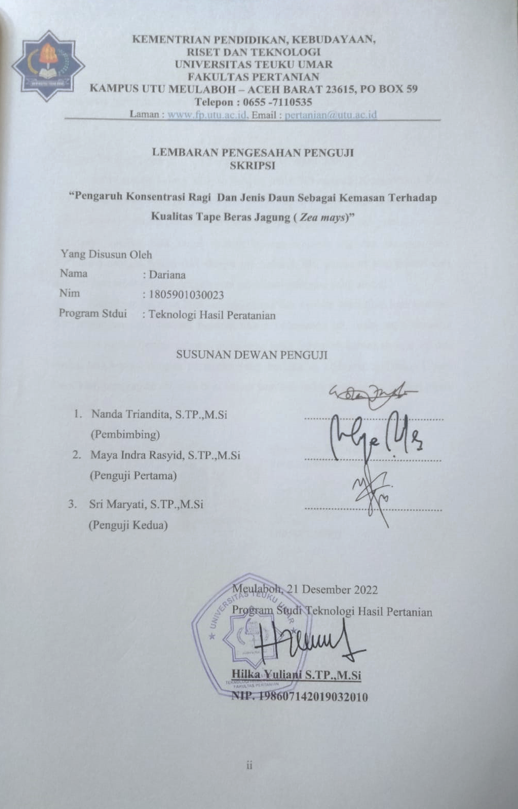

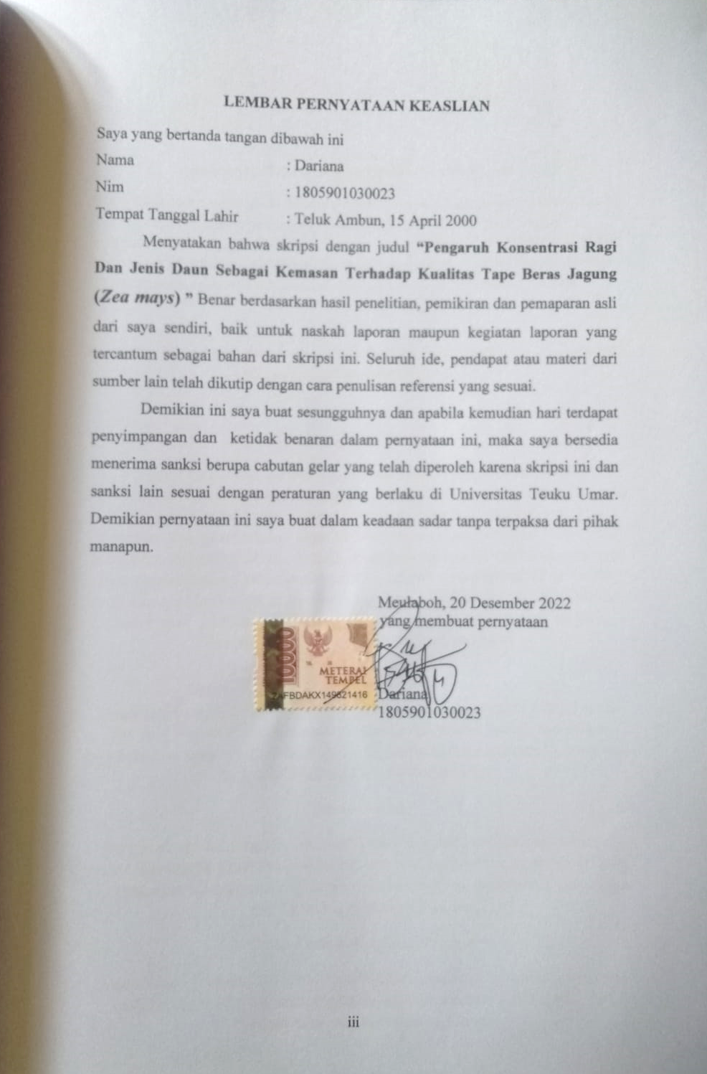

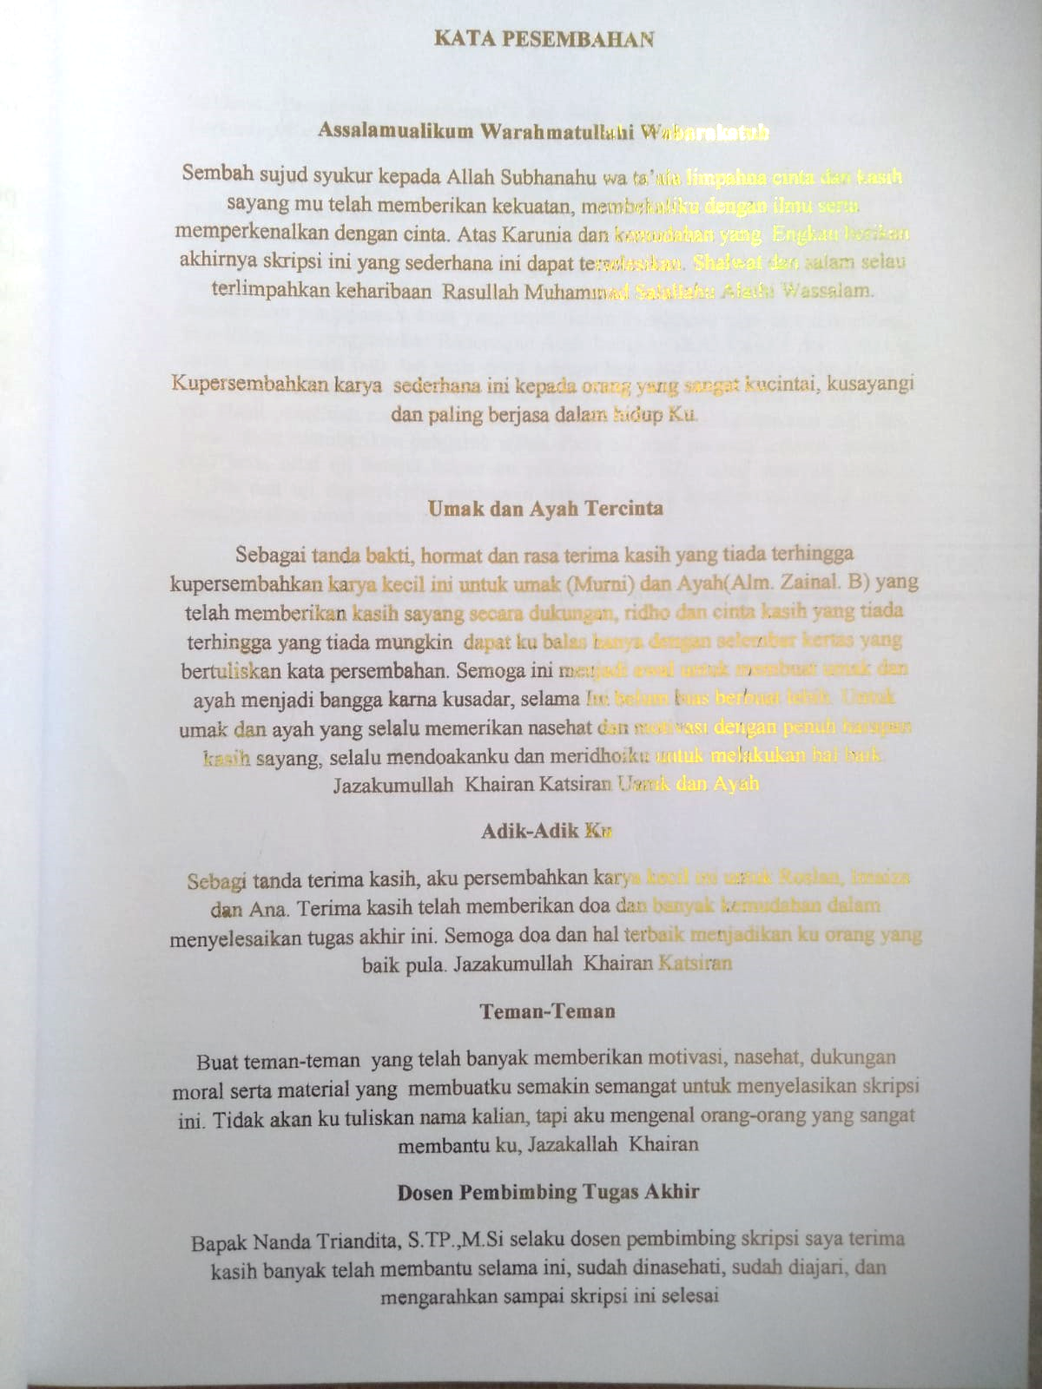

ABSTRAK

Dariana. Pengaruh Konsentrasi Ragi Dan Jenis Daun Sebagai Kemasan Terhadap Kualitas Tape Beras Jagung (Zea mays)

Tape merupakan produk pangan fermentasi yang siap saji dan sangat populer, tape bisa langsung dikonsumsi tanpa melakukan proses pengolahan lebih lanjut setelah proses fermentasi berakhir. Penelitian ini bertujuan untuk mempelajari pengaruh konsentrasi ragi dan jenis daun sebagai kemasan pada penerimaan organoleptik tape beras jagung, uji karakteristik kimia, untuk memastikan penggunaan daun yang tepat dalam mengemas tape saat fermentasi. Penelitian ini menggunakan Rancangan Acak Lengkap (RAL) terdiri dari 2 faktor yaitu konsentrasi ragi dan jenis daun sebagai kemasan. Parameter yang diamati adalah uji padatan terlarut, uji derajat keasaman pH, uji organoleptik dan uji kadar air. Hasil penelitian menunjukan bahwa perlakuan berbagai konsentrasi ragi dan jenis daun memberikan pengaruh nyata. Pada uji total padatan terlarut sebesar 6,67°brix, nilai uji derajat keasaman pH sebesar 5,67, nilai kadar air sebesar 71,3% dan uji organoleptik perlakuan terbaik dengan konsentrasi ragi 2 gram menggunakan daun jambu air.

Kata Kunci : Beras Jagung, Jenis Daun, Konsentrasi Ragi, Tape

ABSTRACT

Dariana. The Effect of Yeast Concentration and Leaf Types as Packaging on the Quality of Corn Rice Tape (Zea mays)

Tape is a ready-to-eat and very popular fermented food product, tape can be consumed immediately without further processing after the fermentation process ends. This study aims to study the effect of yeast concentrations and types of leaves as packaging on the organoleptic acceptance of corn rice tape, chemical characteristic tests, to ensure the proper use of leaves in packing tape during fermentation. This study used a completely randomized design (CRD) consisting of 2 factors, namely the concentration of yeast and the type of leaves used as packaging. Parameters observed were dissolved solids test, pH acidity test, organoleptic test and water content test. The results showed that the treatment of various concentrations of yeast and types of leaves had a significant effect. In the total dissolved solids test of 6.67°brix, the value of the pH degree of acidity test was 5.67, the water content value was 71.3% and the organoleptic test was the best treatment with a yeast concentration of 2 grams using water guava leaves.

Keywords: Corn Rice, Leaf Type, Tape, Yeast Concentration

KATA PENGANTAR
Alhamdulillah segala puji syukur bagi Allah SWT yang telah memberikan rahmat dan karunia-Nya bagi kita semua sehingga penulisan skripsi ini dapat diselesaikan dengan tepat dan berjudul “Pengaruh Konsentrasi Ragi Dan Jenis Daun Sebagai Kemasan Terhadap Kualitas Tape Beras Jagung (Zea mays) ”Penulis menyadari bahwa banyak mengalami kesulitan dan hambatan, namun berkat bantuan,arahan, dorongan serta bimbingan dari berbagai pihak, maka kesulitan dan hambatan tersebut dapat teratasi. Penulisan skripsi ini tidak lepas dari bantuan berbagai pihak, oleh karena itu dalam kesempatan ini peneliti mengucapkan terima kasih yang sebesar besarnya kepada:
Penulis menyadari bahwa banyak mengalami kesulitan dan hambatan, namun berkat bantuan,arahan, dorongan serta bimbingan dari berbagai pihak, maka kesulitan dan hambatan tersebut dapat teratasi. Penulisan skripsi ini tidak lepas dari bantuan berbagai pihak, oleh karena itu dalam kesempatan ini peneliti mengucapkan terima kasih yang sebesar besarnya kepada:
- Ayah, ibu serta keluarga, yang telah mendukung dalam pembuatan skripsi ini.
- Dr. Ir. Ishak Hasan, M.Si, Selaku rektor Universitas Teuku Umar.
- Ibu Ir. H. Yuliatul Muslimah, MP Selaku Dekan Fakultas Pertanian Universitas Teuku Umar.
- Ibu Hilka Yuliani, S.TP.,M.Si selaku Ketua Jurusan Teknologi Hasil Pertanian.
- Bapak Nanda Triandita, S.TP.,M.Si selaku dosen pembimbing utama saya yang telah mengorbankan waktu, tenaga, dan fikiran, untuk membimbing serta memberi saran dalam menyelesaikan skripsi tugas akhir.
- Ibu Maya Indra Rasyid, S.TP., M.Si selaku penguji pertama
- Ibu Sri Maryati S.TP., M.Si selaku penguji kedua
- Teman Teman Seangkatan dan semua pihak yang telah membantu dalam penyelesaian penyusunan proposal skripsi ini.
Penulis menyadari bahwa masih banyak kekurangan dan masih jauh dari kata sempurna baik dari keterbatasan buku atau kemampuan sendiri dalam mencari dan mengolah data yang ada. Maka dari itu peneliti menerima kritik dan saran yang sifat nya membangun demi kesempurnaan penulisan kedepannya. Atas segala bantuan, bimbingan dan arahan yang telah diberikan penulis mengucapkan banyak terima kasih yang sebesar besarnya. Semoga ALLAH SWT dapat membalas semua kebaikan amin.

Meulaboh, 20 Desember 2022
Penulis

DARIANA

DAFTAR ISI
LEMBAR PENEGESAHAN SKRIPSI i
LEMBAR PENGESAHAN PENGUJI ii
LEMBAR PENGESAHAN KEASLIAN iii
ABSTRAK iv
ABSTRACT v
KATA PENGANTAR vi
DAFTAR ISI vii
DAFTAR GAMBAR ix
DAFTAR TABEL x
DAFTAR LAMPIRAN xi
BAB I PENDAHULUAN 1
  - Latar Belakang 1
  - Rumusan Masalah 2
  - Tujuan Penelitian 2
  - Manfaat Penelitian 3
  - Hipotesis 3
BAB II TINJAUAN PUSTAKA 4
  - Beras Jagung 4
  - Konsentrasi Ragi 5
  - Jenis Kemasan 6
BAB III METODOLOGI PENELITIAN 6
  - Tempat dan Waktu Penelitian 6
  - Alat dan Bahan 6
    - Alat 6
    - Bahan 7
  - Metode Penelitian 8
  - Prosedur Pembuatan Tape 9
  - Analisis Produk 10
    - Uji Total Padatan Terlarut 11
    - Uji Derajat Keasaman pH 12
    - Uji Kadar Air 13
    - Uji Organoleptik 13
3.6 Analisis Data 13
BAB VI. HASIL DAN PEMBAHASAN 13
  - Uji Total Padatan Terlarut 13
  - Uji Derajat Keasaman pH 14
  - Uji Kadar Air 15
  - Uji Organoleptik
    - Warna 15
    - Rasa 17
    - Tekstur 18
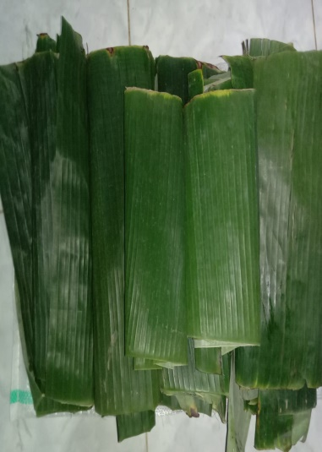
    - Aroma 19
    - Keseluruhan/Overall 20
BAB V. KESIMPULAN DAN SARAN 24
  - Kesimpulan 24
  - Saran 24
DAFTAR PUSTAKA 25
LAMPIRAN 29

DAFTAR GAMBAR

  - Proses Pembuatan Tape 10

DAFTAR TABEL

1.2 Tabel Kandungan Beras Jagung 6
3.1 Tabel Data Tabulasi Rancangan Acak Lengkap 9
4.1 Tabel Nilai Hasil Analisis Total Padatan Terlarut 13
4.2 Tabel Nilai Hasil Analisis pH 14
4.3 Tabel Nilai Hasil Analisis Kadar Air 16
4.4 Tabel Nilai Hasil Respon Panelis Terhadap Parameter Warna 18
4.5 Tabel Nilai Hasil Respon Panelis Terhadap Parameter Rasa 20
4.6 Tabel Nilai Hasil Respon Panelis Terhadap Parameter Tekstur 21
4.7 Tabel Nilai Hasil Respon Panelis Terhadap Parameter Keseluruhan 23

DAFTAR LAMPIRAN

Lampiran 1. Kuesioner 29
Lampiran 2. Hasil Uji Total Padatan Terlarut 31
Lampiran 3. Hasil Uji Derajat Keasaman pH 33
Lampiran 4. Hasil Uji Kadar Air 35
Lampiran 5. Hasil Oragnoleptik 37
Lampiran 6. Dokumentasi Proses Pembuatan Tape 45
Lampiran 7. Dokumnetasi Uji Total Padatan Terlarut 47
Lampiran 8. Dokumnetasi Uji Derajat Keasaman pH 48
Lampiran 9. Dokumnetasi Uji Kadar Air 48
Lampiran 10. Dokumnetasi Uji Organoleptik 49

BAB I
PENDAHULUAN

1.1 Latar Belakang
Tape merupakan jenis produk pangan fermentasi tradisonal yang populer, tape bisa langsung dikonsumsi tanpa harus melakukan proses pengolahan lebih lanjut setelah proses fermentasi berakhir. Komoditas pertanian yang biasa digunakan untuk bahan baku produk pangan fermentasi pada tape biasanya mengandung karbohidrat, yang terdiri dari umbi-umbian dan serealia. Jenis umbi-umbian yang umum dijadikan bahan baku pembuatan tape yaitu singkong, ubi jalar, gadung dan jenis serealia berupa beras ketan hitam, beras ketan putih.
Keberhasilan pengolahan produk pangan fermentasi terutama pada tape meliputi beberapa hal yang menjadi poin penting keberhasilan fermentasi yaitu, bahan baku, jenis ragi, jenis kemasan serta lingkungan pada saat fermentasi berlangsung. Kualitas produk fermentasi dipengaruhi oleh suhu, kelembaban, pH, nutrisi, jumlah ragi serta lama waktu yang digunakan (Sahratullah, et al .,2017). Faktor-faktor yang mempengaruhi pembuatan tape yaitu suhu, keasaman, oksigen dan ragi. Suhu yang digunakan dalam fermentasi akan mempengaruhi mikroba yang berperan dalam proses fermentasi, suhu optimal untuk fermentasi tape yaitu 35°C–40°C. Tingkat keasaman sangat berpengaruh dalam perkembangan bakteri. Kondisi keasaman yang baik untuk pertumbuhan bakteri adalah 3,5-5,5 (Kanino, 2019).
Masyarakat terdahulu telah menggunakan berbagi jenis daun sebagai pembungkus tape saat fermentasi tanpa mengetahui kandungan yang ada pada daun. Penggunaan pembungkus tape beraneka ragam mulai dari jenis plastik sampai dengan jenis dedaunan, daun yang biasa digunakan pada saat fermentasi tape seperti, daun pisang, daun waru, daun jambu air, daun jati dan jenis dedaunan lain yang berpotensi digunakan sebagai pembungkus. Dari hasil penelitian oleh Hidayah dan Basirun (2021) menujukan tape dengan pembungkus daun pisang lebih disukai panelis di banding 2 kemasan lainya, yaitu plastik dan toples. Selain itu, Tiolemba, et al.,(2020) menyatakan bahwa faktor jenis kemasan berpengaruh pada pH tape ubi jalar ungu.

Beras jagung merupakan salah satu diversifikasi pangan dengan bahan baku utama jagung, untuk dijadikan sebagai sumber bahan pangan pokok. Beras jagung mengandung serat pangan, beras jagung memiliki kadar karbohidrat yang lebih rendah dibanding nasi. Beras jagung biasanya digunakan sebagai beras diet atau dikonsumsi bagi penderita diabetes karena kandungan indeks glikemik yang rendah. Beras jagung mengandung senyawa betakaroten yang berperan dalam kesehatan mata. Berdasarkan kandungan karbohidrat yang ada dalam beras jagung, beras jagung berpotensi sebagai bahan pangan pokok pengganti beras dan berpotensi sebagai bahan baku tape. Formulasi serta penggunaan daun pada saat fermentasi dengan karakteristik bahan baku seperti beras jagung belum banyak serta kurangnya pemanfaatan beras jagung sebagai bahan baku produk pangan olahan khususnya pada tape maka, penulis terdorong untuk mengkaji lebih lanjut penggunaan beras jagung sebagai bahan pembuatan tape dengan perlakuan konsentrasi ragi dan jenis daun sebagai kemasan.

1.2 Rumusan Masalah
Dari uraian latar belakang diatas, dapat dirumuskan permasalahan sebagai berikut :
- Apakah konsentrasi ragi dan jenis daun sebagai kemasan berpengaruh pada uji organoleptik tape beras jagung?
- Apakah kosentrasi ragi dan jenis daun sebagai kemasan mempengaruhi kadar air, pH, dan padatan terlarut?

  - Tujuan Penelitian
Dari rumusan masalah yang telah diuraikan diatas, maka tujuan penelitian yang hendak dicapai sebagai berikut:
- Untuk mempelajari pengaruh konsentrasi ragi dan jenis daun sebagai kemasan pada uji organoleptik tape beras jagung
- Untuk memastikan penggunaan daun yang benar dan efektif dalam mengemas tape saat fermentasi

  - Manfaat Penelitian
Adapun manfaat yang diperoleh dari penelitian ini, hasil penelitian ini diharapkan dapat memberikan informasi ilmu di bidang pangan yang lebih rinci berkaitan dengan konsentrasi ragi dan jenis daun sebagai kemasan terhadap kualitas tape beras jagung.

1.5 Hipotesis Penelitian

- H₀ Tidak adanya pengaruh antara konsentrasi ragi dan jenis daun pada kualitas tape beras jagung
- H₁ adanya pengaruh antara konsentrasi ragi dan jenis daun pada kualitas tape jagung

BAB II
TINJUAN PUSTAKA
2.1 Beras Jagung
Salah satu sumber pangan lokal yang dapat digunakan sebagai sumber karbohidrat non-beras adalah jagung. Pemanfaatan jagung juga diharapkan dapat menghasilkan beras analog yang berpotensi menjadi pangan fungsional serta memiliki indeks glikemik rendah. Jagung mengandung serat pangan tinggi dan indeks glikemik rendah (47) ( Noviasari, et al ., 2015). Beras Jagung mengandung serat pangan (dietary fiber) dengan Indeks Glikemik (IG) relatif rendah dibanding beras dari padi sehingga beras jagung menjadi bahan makan anjuran untuk penderita diabetes (Suarni dan Yasin 2015). Kadar glukosa paling rendah pada nasi jagung pada 10,953 ppm dengan waktu penyimpanan 0 jam dan kadar paling tinggi pada 27,414 ppm pada waktu penyimpanan 18 jam. Dan perbandingan kadar glukosa pada campuran nasi putih dan nasi jagung yaitu 1 : 3 yang terendah 51,151 ppm pada waktu penyimpanan 0 jam dan tertinggi pada waktu penyimpan 12 jam yaitu 76,546 ppm (Novianti, et al., 2017). Nasi jagung kontrol (tanpa campuran tepung kacang hijau) memiliki warna kuning. Sedangkan nasi jagung dengan campuran tepung kacang hijau memiliki warna kuning muda. Warna kuning yang ada pada nasi jagung dipengaruhi karena adanya senyawa betakaroten pada jagung kuning. Penurunan beta karoten sangat dipengaruhi oleh suhu dan lamanya pemanasan (Azizah, et al ., 2014). Kandungan gizi beras jagung dapat dilihat pada Tabel 2.1
2.2 Konsentrasi Ragi
Hasil penelitian Wahyuni dan Arwin, (2021) tape dengan perlakuan hasil yang terbaik yaitu perlakuan R2 dengan konsentrasi ragi 2,8 gram dengan warna yang menarik, aroma khas tape yang kurang beralkohol, tekstur lunak dan sedikit berair dan rasa yang manis. Tape yang terkadang menimbulkan rasa asam yang agak menyengat biasanya disebabkan karna kurangnya ketelitian saat pembuatan tape seperti penambahan ragi yang terlalu berlebihan, kurang sempurnanya pada saat penyimpanan, dan penyimpanannya yang terlalu lama.

Semakin tinggi konsentrasi ragi tape merk NKL yang digunakan di dalam pengolahan tape ubi kayu semakin tinggi kandungan kadar alkohol, total asam serta semakin menurun pH dan kadar gula reduksi (Ninsix, 2013). Hasil penelitian Berlian, et al., (2016) diketahui bahwa dari kedua jenis bahan yang optimum untuk menghasilkan kadar alkohol yang tinggi adalah tape ketan putih dan dari ketiga jenis dosis ragi yang berbeda yang optimum adalah dosis ragi 1,5%. Adapun mekanisme fermentasi tape diawali dari pati yang terdapat dalam tape ketan putih dan singkong dihidrolisis menjadi glukosa. Hasil Penelitian Mardyansah, et al ., (2020) Evaluasi sensoris pada tekstur uji skor menunjukkan semakin lama waktu pengukusan dan besarnya konsentrasi ragi tape, tekstur yang dihasilkan semakin melunak.
Semakin banyak jumlah mikroba ragi tape semakin besar komponen bahan yang terpecah, mengakibatkan banyaknya jumlah air terikat yang terbebaskan sehingga tekstur bahan semakin lunak dan berpori (Armanda, et al ., 2015). Dari Hasil penelitian, Mutmainah danNurul, (2021) tingginya persentasi ragi yang diberikan maka tekstur pada tape akan semakin lunak. Pada pemberian ragi 1%, tape yang dibungkus dengan plastik maupun daun pisang rata-rata tekstur yang didapatkan lebih dari 75% ,selain itu aroma yang dihasilkan semakin menyengat dan menghasilkan rasa asam sampai pahit. Hal ini dibuktikan dengan persentase ragi 1% (paling tinggi), mendapatkan persentase nilai paling tinggi dari segi tekstur, aroma, dan keasamaan rasa.
Dari hasil penelitian Abdillah dan Nugraheni (2013) semakin tinggi pemberian dosis ragi maka cenderung menurunkan kandungan gula reduksi yang dihasilkan baik pada perlakuan tanpa gula atau dengan ditambah gula. Perbedaan dosis ragi yang diberikan tidak memperlihatkan nilai kesukaan tekstur nyata baik pada perlakuan dengan gula atau tanpa gula. Semakin besar persentase ragi tape maka nilai kesukaan tekstur yang dihasilkan semakin menurun. Hal ini dikarenakan pati telah dirombak oleh mikroorganisme perombak menjadi bentuk cair (air, asam-asam organik) dan berbentuk gas (alkohol).

Tabel 2.1 Kandungan gizi beras jagung (Lalujan, et al., 2017)

Komposisi | Beras Jagung
Kadar air (%) | 11,17
Kadar Abu (%) | 0,47
Protein (%) | 10,68
Lemak (%) | 1,78
Serat Kasar (%) | 0,26
Karbohidrat (%) | 75,64
Kalori | 361,30
Total karoten (mg/100g) | 11,37

2.3 Jenis Kemasan
Dari hasi penelitian oleh Hidayah dan Basirun (2021) pada uji hedonik menujukan menunjukkan hasil yang berbeda nyata pada ketiga kemasan yang digunakan. Rasa yang paling disukai panelis yaitu pada tape singkong dengan pembungkus daun pisang diikuti oleh pembungkus plastik, dengan kriteria “suka”. Namun, tingkat kesukaan terhadap tape yang dibungkus dengan toples berada diantara nilai “netral” dan “tidak suka” . Jenis kemasan memberikan pengaruh pada pH tape ubi jalar ungu diduga karena karakteristik fisik tiap kemasan berbeda, tape yang dikemas dengan daun lontar memiliki tingkat keasaman yang tinggi dibandingkan dengan kemasan yang lain, diduga karena daun lontar memiliki daya serap gas dan uap air lebih tinggi dibandingkan dengan kemasan daun pisang dan daun jati (Tiolemba, et al.,2020).
Dari hasil penelitian Tiolemba, et al.,(2020) menyatakan pada peningkatan kadar air dalam tape diduga karena kondisi lingkungan tempat penyimpanan dan sifat fisik kemasan. Jenis kemasan memberikan pengaruh pada tape ubi jalar ungu, tape dengan kemasan daun lontar memiliki kadar air lebih tinggi dibandingkan kemasan daun jati dan daun pisang, diduga karena kemasan daun jati dan daun pisang tertutup lebih rapat sehingga uap air lebih sulit masuk kedalam kemasan. Dari segi tekstur, aroma, dan keasamaan rasa, dari ketiga aspek tersebut perbedaan pembungkus tidak menunjukkan perbedaan yang terlalu tinggi ( Mutmainah & Nurul, 2021).

Senyawa-senyawa kimia seperti tannin, flavonoid, alkaloid dan saponin yang terkandung pada daun waru ini memiliki berbagai macam aktivitas biologis. Keempat senyawa tersebut mampu sebagai antibakteri terhadap bakteri Gram positif maupun gram negatif, antikanker dan antioksidan. (Surahmaida, et al., 2020). Daun Jambu air mengandung beberapa senyawa aktif berupa flavonoid, saponin, alkaloid dan triterpenoid (Agustina et al., 2017). Daun jambu air mengandung enam senyawa flavonoid yaitu 4Hidroksibenzaldehid, myrisetin-3-O rhamnoside, europetin-3-O-rhamnoside, floretin, myrigalone-G dan myrigaloneB9, Selain itu senyawa lain dari daun jambu biji yaitu 2 ', 4'-dihidroksi-6metoksi-3,5-dimetilkalkon (Anggrawati & Ramadhania, 2016).

BAB III
METODOLOGI
3.1 Waktu dan Tempat
Penelitian ini telah dilaksanakan pada bulan Juni-Agustus 2022. Bertempat di Laboratorium Pengolahan dan Laboratorium Organoleptik, Fakultas Pertanian, Universitas Teuku Umar.
3.2 Alat dan Bahan Penelitan
    - Alat
Alat yang digunakan dalam penelitan ini yaitu atk, wadah, cawan petri, desikator, pengukus, timbangan analitik, kompor, spatula sedangkan alat yang dibutuhkan dalam analisis yaitu oven pengering, Hand refractometer, dan pH meter.
3.2.2 Bahan
Bahan yang digunakan pada penelitian ini adalah, beras jagung (Sego jagung, Tanggerang) ragi (Meurebo, Aceh Barat) air, daun pisang (Pasar Rakyat, Meulaboh) daun jambu air (Komplek Perumahan ADB 1 Alue Peunyareng) dan daun waru (Komplek Perumahan ADB 1 Alue Peunyareng).
3.3 Metode Penelitian
Penelitian ini menggunakan Rancangan Acak Lengkap (RAL) terdiri dari 2 faktor yaitu konsentrasi ragi dan jenis daun sebagai kemasan
Faktor Pertama, Konsentrasi ragi (K) mengacu pada penelitian (Ninsix, 2013)
- 2 gram
- 6 gram
- 10 gram
Faktor Kedua, jenis daun sebagai kemasan(D)
- Daun pisang
- Daun jambu air
- Daun waru
Kombinasi 2 faktor tersebut menghasilkan 9 perlakuan, setiap perlakuan diulang 3 kali sehingga diperoleh 27 unit percobaan

Tabel 3.1 Data Tabulasi Rancangan Acak Lengkap dengan 9 perlakuan dan 3
ulangan
Konsentrasi Ragi | Jenis Daun
 | Daun pisang (D1) | Daun jambu air (D2) | Daun waru  (D₃)
2 gram (K₁) | K₁D₁ | K₁D₂ | K1D₃
6 gram (K₂) | K₂D₁ | K₂D₂ | K₂D₃
10 gram (K₃) | K₃D₁ | K₃D₂ | K₃D₃

3.4 Prosedur Pembuatan Tape (Ninsix. 2013)
Pembuatan tape memiliki beberapa tahapan, tahapan yang dilakukan dalam pembuatan tape yaitu : Penimbnagan bahan baku sebnayak 200 gram per ulangan. Pencucian yang dilakukan pada bahan baku bertujuan untuk memisahkan kotoran dan benda kecil yang tidak diinginkan. Kemudian dilanjutkan ke peroses pengukusan, bahan baku yang sudah bersih kemudian dikukus hingga matang (± 20 menit). Dimana tujuan dari pengukusan agar memepermudah proses fermentasi. Selanjutnya beras jagung diangkat dan didinginkan hingga suhu beras jagung sama dengan suhu ruang. Tujuan dari pendinginan agar pada saat inokulasi dan peragian dapat berjalan dengan baik. Kemudian inokulasi jika telah benar-benar dingin, kemudian ditaburi ragi tape dengan variasi konsentrasi perlakuan K1= 2 gram , K2= 6 gram, K3 = 10 gram, di taburi hingga merata dan dibungkus menggunakan 3 jenis daun yang berbeda. Kemudian di simpan pada wadah kedap udara dengan lama waktu penyimpanan (fermentasi) 2 hari. Diagram alir pembuatan tape beras jagung yang dapat dilihat pada gambar 3.1

Beras Jagung

Penimbangan

Air bersih
Air kotor
Pencucian

Pengukusan

Pendinginan

Penamburan ragi

Pembungkusan

Fermentasi

Tape beras jagung

Analisis produk
- Uji total padatan terlarut
- Uji derajat keasaman pH
- Uji kadar air
- Uji organoleptik (Warna, aroma, rasa)
- Uji kadar air

- Uji Kadar Air
- Uji Kadar Gula total

Gambar 3.1 Proses pembuatan tape

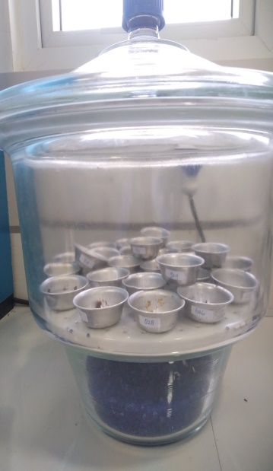
3.5 Analisis Produk

3.5.1 Uji Total Padatan Terlarut (SNI, 2019)
Pengukuran tingkat kemanisan dilakukan dengan refraktometer. Refraktometer adalah alat yang biasa digunakan untuk mengukur kadar/ konsentrasi bahan atau zat terlarut. Refraktometer dikalibrasi terlebih dahulu dengan aquades dan dikeringkan dengan menggunakan tisu. Tape diperas hingga mendapatkan sari tapenya. Selanjutnya, diteteskan pada permukaan prisma refraktometer, kemudian prisma di tutup dan dipastikan tidak ada gelembung udara. Pembacaan skala indeks bias dilihat pada lubang pengamat refraktometer.
3.5.2 Uji Derajat Keasaman pH (SNI, 2019)
Pengukuran pH dilakukan dengan menggunakan alat pH meter. diatur dengan larutan buffer sampai nilai 7, kemudian mencelupkan pH meter ke dalam sampel sehingga terbaca nilai pHnya.
3.5.3 Uji Kadar Air (AOAC, 2005)
Sampel sebanyak 5 g ditimbang kemudian dikeringkan dalam oven pada suhu 105°C selama 3 jam. Setelah itu sampel didinginkan dalam desikator dan ditimbang. Pengeringan ini diulangi sampai sampel mencapai berat konstan .

% Kadar Air = Berat Awal – Berat Akhir x 100 %
Berat Akhir

3.5.4 Uji Organoleptik (Stone dan Joel, 2004)
Uji Organoleptik yaitu uji hedonik dilakukan dengan tujuan menganalisis tingkat kesukaan panelis terhadap tape yang dihasilkan. Pengujian ini melibatkan 35 orang panelis, kategori perempuan dengan rentang umur 19-24. Kualitas yang diujikan diantaranya warna, tekstur, rasa, aroma dan keseluruhan. Panelis memberikan penilaian kesukaan terhadap produk dengan memberikan skor pada lembar penilaian yang telah disediakan. Uji organoleptik yang dilakukan dengan menggunakan skala numerik dengan kriteria penilaian sebagai berikut : 1= Sangat tidak suka, 2 = Tidak suka, 3 = Agak suka, 4 = Netral 5= Agak Suka, 6 = Suka dan 7= Sangat Suka

3.6 Analisis Data

Data yang diperoleh dari uji hedonik dan lainnya di sajikan dalam bentuk tabel untuk di hitung karakteristik tape dan dianalisa dengan sidik ragam yaitu dengan varian analisis (Anova). Hasil yang signifikan diuji lanjut dengan Duncan Multiple Range Test (DMRT) pada tarap 5% menggunakan SPSS 20

BAB IV
HASIL DAN PEMBAHASAN
4.1. Hasil Uji Total Padatan Terlarut
Total padatan terlarut dapat digunakan untuk menginterpretasikan jumlah gula yang terkandung pada bahan pangan (Bayu, et al., 2017). Hasil analisis sidik ragam dan uji lanjut Duncan pada taraf 5% menunjukkan adanya perbedaan yang nyata antar perlakuan terhadap parameter uji total padatan terlarut. Dapat dilihat Tabel 4.1 memperlihatkan rata-rata nilai yang dihasilkan berkisar antara 4,33°Brix–6,67°Brix. Nilai terendah total padatan terlarut pada perlakuan P1 (K1D1) dengan nilai 4,33°Brix, untuk nilai tertinggi ada diperlakuan P3 (K1D3) dengan nilai 6,67°Brix. Tabel analisis total padatan terlarut dapat dilihat pada table 4.1 dibawah ini.
4.1 Tabel Nilai Hasil Analisis Total Padatan Terlarut Terhadap Tape Beras Jagung
Perlakuan | Total Padatan Terlarut
P1 (K1DI) | 4,33 ± 1,15ª
P2 (KID2) | 5,00 ± 0,00^{ab}
P3 (K1D3) | 6,67 ± 1,52^{b}
P4 (K2D1) | 4,33 ± 1,15ª
P5 (K2D2) | 5,00 ± 0,00^{ab}
P6 (K2D3) | 5,33 ± 1,52^{ab}
P7 (K3D1) | 4,67 ± 0,57ª
P8 (K3D2) | 4,67 ± 1,15ª
P9 (K3D3) | 5,00 ± 0,00^{ab}
Keterangan : Angka-angka yang diikuti oleh huruf kecil yang berbeda menunjukkan berbeda nyata (p<0,05) dan angka-angka yang diikuti oleh huruf kecil yang sama menunjukkan tidak berbeda nyata. K1=2 gram, K2= 6 gram, K3=10 gram, D1= daun pisang, D2= daun jambu air dan D3= daun waru.
Dari tabel 4.1 diatas menunjukkan semakin banyak khamir yang memecah karbohidrat menjadi gula menghasilkan alkohol, membuat glukosa menjadi asam organik mengakibatkan rasa manis pada tape dengan konsentrasi tinggi menjadi rendah, tingginya konsentrasi ragi yang diberikan membuat proses degradasi karbohidrat cepat berubah menjadi senyawa asam pada tape. Konsentrasi ragi yang semakin tinggi menghasilkan total padatan terlarut yang semakin rendah, banyaknya kandungan pati yang diurai oleh enzim amilase menghasilkan dekstrin dirubah menjadi maltosa, sampai menghasilkan gula (Anisa, et al,.2017).
Pada setiap perlakuan dengan menggunakan daun pisang memiliki nilai rendah yaitu, P1= 4,33°Brix, P4=4,33° Brix dan P7= 4,67° Brix, ini dikarenakan tekstur dari daun pisang lebih halus yang mempengaruhi proses fermentasi, tekstur daun yang halus membuat proses penguraian pati tidak maksimal dikarenakan sirkulasi udara pada saat fermentasi tidak terpenuhi. Dibandingkan 2 jenis daun lainnya yaitu, daun jambu air dan daun waru, daun jambu air memiliki tekstur yang tidak terlalu halus sehingga sirkulasi udara pada saat fermentasi masih bisa masuk sedangkan daun waru memiliki tekstur yang kasar sehingga proses pengurain pati menjadi maksimal.
4.2. Hasil Uji Derajat Keasaman pH
Pengujian nilai pH dilakukan untuk mengetahui kadar keasaman atau basa pada suatu zat, larutan atau benda. pH sangat berperan penting dalam pertumbuhan mikroorganisme pati (Tri, 2016). Hasil analisis sidik ragam dan uji lanjut Duncan pada taraf 5% menunjukkan adanya perbedaan yang nyata antar perlakuan terhadap parameter uji derajat keasaman pH. Tabel 4.2 memperlihatkan rata-rata nilai yang dihasilkan berkisar antara 4,00–5,67. Nilai terendah diperlakuan P7 dengan nilai 4,00 dan nilai tertinggi di perlakuan P1 dengan nilai 5,67. Tabel nilai hasil analisis derajat keasaman pH terhadap tape beras jagung dilihat 4.2.
4.2 Tabel Nilai Hasil Analisis pH Terhadap Tape Beras Jagung
Perlakuan | pH
P1 (K1DI) | 5,67 ± 0,57ª
P2 (KID2) | 5,33 ± 0,57^{bc}
P3 (K1D3) | 4,67 ± 0,57^{ab}
P4 (K2D1) | 5,33 ± 0,57^{bc}
P5 (K2D2) | 5,00 ± 0,00^{bc}
P6 (K2D3) | 5,00 ± 0,00^{bc}
P7 (K3D1) | 4,00 ± 0,00ª
P8 (K3D2) | 4,00 ± 0,00ª
P9 (K3D3) | 4,00 ± 0,00ª
Keterangan : Angka-angka yang diikuti oleh huruf kecil yang berbeda menunjukkan berbeda nyata (p<0,05) dan angka-angka yang diikuti oleh huruf kecil yang sama menunjukkan tidak berbeda nyata. K1=2 gram, K2=6 gram, K3=10 gram, D1= daun pisang, D2= daun jambu air dan D3= daun waru.
Alkohol yang terbentuk dari penguraian glukosa oleh khamir akan dipecah menjadi asam laktat dalam kondisi anaerobik (Bryan et al., 2021). Dari tabel analisis 4.2 diatas menunjukan pengaruh pemberian konsentrasi ragi yang tinggi membuat kondisi semakin asam ini disebabkan besarnya jumlah khamir mengurai glukosa menghasilkan alkohol (etanol) sehingga banyak hasil metabolit berupa asam–asam organik yang mudah menguap yaitu asam laktat, asam asetat yang membuat nilai pH rendah. Hal ini didukung oleh penelitian Dewi et al., 2019. Konsentrasi ragi yang semakin tinggi mempercepat dan memperbesar kemampuan ragi untuk menguraikan gula menjadi alkohol, sehingga reaksi pemecahan alkohol menjadi asam oleh bakteri pembentuk asam lebih besar.
Pada penggunaan jenis daun waru memliki nilai pH rendah dibandingkan 2 jenis daun lainnya terdapat pada perlakuan P3 = 4,67, P6 = 5,00 dan P9= 4,00 di dikarenakan daun waru memiliki senyawa tannin, flavonoid, alkaloid dan saponin, yang mempunyai sifat aktivitas biologis membuat laju fermentasi semakin cepat mengurai sehingga mikroba asam laktat cepat menghasilkan asam asetat membuat nilai pH rendah. Tekstur dari daun waru memiliki tekstur yang lebih kasar dibanding daun jambu air dan daun pisang sehingga laju fermentasi begitu cepat menghasilkan asam. Jenis kemasan memberikan pengaruh pada pH tape ubi jalar ungu diduga karena karakteristik fisik tiap kemasan berbeda (Tiolemba et al., 2020).
4.3 Kadar Air

Kadar air merupakan salah satu sifat kimia dari bahan pangan yang menunjukkan banyaknya air yang terdapat di dalam suatu produk (Kusnandar 2010). Dapat dilihat pada tabel 4.3 menunjukan Kadar air tertinggi pada perlakuan P9=71,3% dan kadar air terendah berada pada perlakuan P7=61,1%. Tabel analisis kadar air dapat dilihat pada tabel 4.3.

4.3 Tabel Nilai Hasil Analisis Kadar Air Terhadap Tape Beras Jagung
Perlakuan | Kadar Air
P1 (K1DI) | 64,6 ± 3,62^{ab}
P2 (KID2) | 69,1 ± 6,05^{ab}
P3 (K1D3) | 66,6 ± 3,58^{ab}
P4 (K2D1) | 62,6 ± 6,64ª
P5 (K2D2) | 65,4 ± 3,41^{ab}
P6 (K2D3) | 66,6 ± 2,49^{ab}
P7 (K3D1) | 61,1 ± 1,57ª
P8 (K3D2) | 68,8 ± 2,15^{ab}
P9 (K3D3) | 71,3 ± 6,62ª
Keterangan : Angka-angka yang diikuti oleh huruf kecil yang berbeda menunjukkan berbeda nyata (p<0,05) dan angka-angka yang diikuti oleh huruf kecil yang sama menunjukkan tidak berbeda nyata. K1=2 gram, K2= 6 gram, K3=10 gram, D1= daun pisang, D2= daun jambu air dan D3= daun waru.

Menurut Sartullah et al., 2017. Konsentrasi ragi 0,5 %, 1, % memiliki kadar air yang rendah di banding dosis ragi 1,5 % yang memiliki kadar lebih tinggi. Dapat dilihat pada tabel 4.7 diatas setiap perlakuan dengan konsentrasi tinggi memiliki kadar air yang tinggi pada perlakuan P8= 68, 8% dan P9=71,3% hal ini dikarenakan banyaknya kahmir yang menghidrolisis pati, kemudian dirubah menjadi gula menghasilkan alkohol dan air. Pengaruh konsentrasi ragi terhadap kadar air tape, disebabkan oleh jumlah substrat yang diubah sangat tinggi, sehingga membutuhkan waktu yang cukup lama untuk proses metabolisme (Sahratullah, et al., 2017).
Berdasarkan data kadar air tape singkong dari Badan Ketahanan Pangan Daerah Provinsi Jawa Barat (2014), kadar air yang lebih rendah dari 75,18% termasuk dalam kategori tinggi. Dari hasil analisis data setiap perlakuan kadar air tape jagung memiliki nilai yang lebih rendah dari 75, 18%. Menurut Tiolemba et al,.2020. Kondisi lingkungan tempat penyimpanan dan sifat fisik kemasan memiliki pengaruh pada peningkatan kadar air. Kadar air terendah pada tape beras jagung pada perlakuan P7=61,1% diduga karena tekstur daun pisang lebih halus dibandingkaan dengan daun jambu air dan daun waru sehingga proses fermentasi dan sirkulasi udara pada saat fermemtasi tidak maksimal.

Penggunaan daun pisang memiliki kadar air rendah di banding 2 daun pembungkus lainya, hal ini di karenakan pada permukaan daun pisang mempunyai tekstur yang lebih halus sehingga sirkulasi udara pada proses fermentasi tidak maksimal, peroses penguraian pati lambat sehingga air yang dihasilkan lebih sedikit. Daun pisang merupakan bahan organik yang memiliki sifat kontaminan alami berada pada daunnya, serta memiliki kandungan polifenol. Kandungan polifenol dapat menghambat pertumbuhan bakteri lain dan akan memaksimalkan proses fermentasi karena khamir tumbuh dengan baik (Wardani, et al., 2022).

4.4. Hasil Uji Organoleptik

Pengambilan hasil data analisis kualitas tape dengan Uji organoleptik kepada 35 panelis. Panelis yang digunakan yaitu mahasiswa dengan rentang umur19-24. Setiap perlakuan memperlihatkan hasil yang berbeda beda tergantung dari konsentrasi ragi yang diberikan dan jenis daun yang dipakai.
4.4.1. Warna

Warna merupakan sensori pertama yang dapat dilihat langsung oleh panelis, penentuan mutu bahan makanan umumnya bergantung pada warna yang dimilikinya, warna yang tidak menyimpang dari warna yang seharusnya akan memberi kesan penilaian tersendiri oleh panelis (Nagara, et al., 2016). Dapat dilihat pada tbel 4.4 menunjukkan tidak terdapat perbedaan yang nyata antara perlakuan terhadap parameter uji warna dengan perlakuan konsentrasi dan jenis daun. Rata-rata nilai yang dihasilkan berkisar antara 4,29–4,94. Tabel nilai hasil respon panelis terhadap parameter warna tape beras jagung dapat dilihat pada table 4.4.

4.4 Tabel Nilai Hasil Respon Panelis Terhadap Parameter Warna Tape Beras Jagung
Perlakuan | Warna
P1 (K1DI) | 4,83 ± 1,36ª
P2 (KID2) | 4,57 ± 1,26ª
P3 (K1D3) | 4,80 ± 1,27ª
P4 (K2D1) | 4,80 ± 1,27ª
P5 (K2D2) | 4,94 ± 1,39ª
P6 (K2D3) | 4,66 ± 1,49ª
P7 (K3D1) | 4,49 ± 1,38ª
P8 (K3D2) | 4,49 ± 1,22ª
P9 (K3D3) | 4,29 ± 1,40ª
Keterangan : Angka-angka yang diikuti oleh huruf kecil yang berbeda menunjukkan berbeda nyata (p<0,05) dan angka-angka yang diikuti oleh huruf kecil yang sama menunjukkan tidak berbeda nyata. K1=2 gram, K2= 6 gram, K3=10 gram, D1= daun pisang, D2= daun jambu air dan D3= daun waru.

Warna tape bergantung dari bahan baku yang digunakan yang mempengaruhi hasil akhir produk (Hidayah & Basirun, 2021). Warna tape beras jagung dipengaruhi karena adanya pigmen dasar dari bahan baku yang digunakan. Untuk semua perlakuan pada tape beras jagung memiliki warna kuning muda. Warna kuning muda pada tape dikarenakan bahan dasar beras jagung yang terbuat dari jagung, yang memiliki senyawa betakaroten yang mempengaruhi warna akhir pada tape perbedaan warna tidak terlihat dikarenakan warna bahan baku awalnya tidak gelap sehingga sebanyak apapun konsentrasi ragi yang di berikan maka pada saat fermentasi degradasi warna tidak memperlihatkan warna yang berbeda pada semua perlakuan. Menurut Yati (2017), perubahan warna dipengaruhi oleh penambahan jenis ragi dengan komposisi bahan menyebabkan perubahan warna.
Nilai kesukaan panelis terhadap warna dari produk tape yang dihasilkan yaitu netral. Penilaian panelis terhadap produk tape tertinggi yaitu pada tape di perlakuan P5 dengan nilai 4,94 yang memiliki tingkat kesukaan pada level netral.
Penggunan konsentrasi ragi yang rendah membuat nilai kesukan semakin tinggi pada warna tepe jgaung, perubahan warna di pengaruhi oleh Saccharomyses cerevisiae, Saccharomyses cerevisiae merubah gula menjadi alkohol, konsentrasi ragi yang tinggi mempengaruhi kadar alkohol yang tinggi, karena alkohol membentuk ester yang merupakan komponen pembentuk perubahan warna tape (Aryana, 2018). Kandungan senyawa di 3 jenis daun hampir sama yaitu mengandung senyawa flavonoid, alkaloid, tanin, saponin dan terpenoid mampu menjadi antibakteri, senyawa ini tidak memberikan pengaruh pada uji parameter warna.
4.4.2 Rasa

Salah satu karakter sensori yang sangat penting dari suatu produk pangan adalah rasa, karakter sensori rasa menjadi penentu bagi konsumen dalam pemilihan makanan (Wahdah et al., 2010). Hasil analisis sidik ragam dan uji lanjut Duncan pada taraf 5% menunjukkan adanya perbedaan yang nyata antara perlakuan terhadap parameter uji rasa dengan perlakuan konsentrasi dan jenis daun. Tabel nilai hasil respon panelis terhadap parameter rasa tape beras jagung dapat di lihat pada tabel 4.5.

4.5 Tabel Nilai Hasil Respon Panelis Terhadap Parameter Rasa Tape Beras Jagung
Perlakuan | Rasa
P1 (K1DI) | 4,06 ± 4,27^{b}
P2 (KID2) | 4,63 ± 1,00^{b}
P3 (K1D3) | 4,29 ± 5,29^{b}
P4 (K2D1) | 4,14 ± 3,21^{b}
P5 (K2D2) | 4,54 ± 1,00^{b}
P6 (K2D3) | 4,34 ± 1,00^{b}
P7 (K3D1) | 2,80 ± 1,00ª
P8 (K3D2) | 2,71 ± 0,00ª
P9 (K3D3) | 2,63 ± 1,00ª
Keterangan : Angka-angka yang diikuti oleh huruf kecil yang berbeda menunjukkan berbeda nyata (p<0,05) dan angka-angka yang diikuti oleh huruf kecil yang sama menunjukkan tidak berbeda nyata. K1=2 gram, K2= 6 gram, K3=10 gram, D1= daun pisang, D2= daun jambu air dan D3= daun waru.

Penilaian panelis terhadap produk tape tertinggi yaitu pada tape di perlakuan P2 dengan nilai 4,63 yang memiliki tingkat kesukaan pada level netral, sedangkan nilai terendah yaitu pada tape P9 dengan nilai 2,63 memiliki tingkat kesukaan pada level tidak suka. Konsentrasi ragi yang tinggi memberikan pengaruh rasa pada tape sehingga rasa yang dihasilkan menjadi sangat asam, 2 rasa yang dihasilkan dari fermentasi tape yaitu asam dan manis. Semakin besar konsentrasi ragi tape yang digunakan, maka semakin besar nilai organoleptik rasa asam yang dihasilkan, rasa asam yang dihasilkan disebabkan dari hasil metabolit penguraian pati menjadi alkohol, asam dan CO2 (Anisa et al ., 2017).
Kandungan senyawa di 3 jenis daun hampir sama yaitu mengandung senyawa flavonoid, alkaloid, tanin, saponin dan terpenoid mampu menjadi antibakteri, senyawa ini tidak memberikan pengaruh pada uji parameter rasa pada tabel 4.4 diatas menunjukan penggunan jenis daun tidak memberikan pengaruh pada parmeter uji rasa pada perlakuan P7, P8, dan P9 panelis tidak menyukai perlakuan ini karena pengaruh dari konsentrasi ragi yang tinggi yang membuat tape sangat asam.

4.4.3 Tekstur
Tekstur merupakan ciri suatu bahan sebagai akibat perpaduan dari beberapa sifat fisik yang meliputi ukuran, bentuk, jumlah dan unsur-unsur pembentukan bahan yang dapat dirasakan oleh indera peraba dan perasa, termasuk indera mulut dan penglihatan (Midayanto dan Yuwono, 2014). Hasil analisis sidik ragam dan uji lanjut Duncan pada taraf 5% menunjukkan tidak adanya perbedaan yang nyata antara pengaruh terhadap parameter uji tekstur dengan perlakuan konsentrasi dan jenis daun. Tabel nilai hasil respon panelis terhadap parameter rasa tape beras jagung dapat di lihat pada tabel 4.6
4.6 Tabel Nilai Hasil Respon Panelis Terhadap Parameter Tekstur Tape Beras Jagung
Perlakuan | Tekstur
P1 (K1DI) | 4,54 ± 1,33ª
P2 (KID2) | 5,00 ± 1,23ª
P3 (K1D3) | 4,71 ± 1,25ª
P4 (K2D1) | 4,66 ± 1,28ª
P5 (K2D2) | 4.60 ± 1,31ª
P6 (K2D3) | 4,74 ± 1,40ª
P7 (K3D1) | 4,54 ± 1,52ª
P8 (K3D2) | 4,46 ± 1,40ª
P9 (K3D3) | 4,23 ± 1,75ª
Keterangan : Angka-angka yang diikuti oleh huruf kecil yang berbeda menunjukkan berbeda nyata (p<0,05) dan angka-angka yang diikuti oleh huruf kecil yang sama menunjukkan tidak berbeda nyata. K1=2 gram, K2= 6 gram, K3=10 gram, D1= daun pisang, D2= daun jambu air dan D3= daun waru.

Pada tabel 4.5 diatas menunjukkan Nilai kesukaan panelis terhadap tekstur dari produk tape yang dihasilkan berkisar antara agak suka dan netral. Penilaian panelis terhadap produk tape tertinggi yaitu tape di perlakuan P2 dengan nilai 5,00 yang memiliki tingkat kesukaan pada level agak suka sedangkan nilai terendah P9 dengan nilai 4,23 yang memiliki tingkat kesukaan pada level netral. Penggunaa konsentrasi ragi yang tinggi, maka semakin banyak khamir yang mengurai pati menjadi glukosa menghasilkan alkhol membuat tape menjadi semakin berair mengakibatkan tekstur tape semakain lembek. Menurut Nirmalasari & Liani, 2018, tape akan semakin lembek jika difermentasi dalam waktu yang lebih lama, karena semakin banyak pula mikroorganisme yang mendegradasi pati menjadi dekstrin dan gula sehingga tape akan menjadi lembek bahkan. Pengaruh pembungkus terhadap tekstur tape ketan menunjukkan bahwa pembungkus daun pisang menghasilkan tape bertekstur lunak, berair dibandingkan dengan daun jambu dan wadah plastik (Novita et al.,2022).

4.4.4 Aroma
Aroma dalam suatu produk makanan merupakan faktor yang penting dalam menentukan tingkat penerimaan konsumen pada penentuan kelezatan bahan makanan, biasanya seseorang dapat menilai lezat atau tidaknya suatu bahan makanan dari aroma yang ditimbulkan (Hadi dan Siratunnisak, 2016). Hasil responden dari parameter aroma tape beras jagung dengan cara deskriptif .
Pada perlakuan P1, P2 dan P3 dengan konsentrasi 2 gram, hasil respon dari panelis cenderung menuliskan aroma khas tape, dikarenakan pengguan jenis daun pisang yang sering digunakan pada tape sehingga sudah menjadi aroma yang familiar bagi responden sedangkan 2 jenis daun lainya tidak memberikan aroma yang sangat kuat pada tape sehingga panelis hanya mampu mendeteksi bau aroma tape pada umumnya.
Untuk perlakuan P4, P5 dan P6, dengan konsentrasi ragi 6/200 gram, hasil respon panelis pada perlakuan ini mendominasi pada aroma asam menyengat, panelis tidak bisa membedakan aroma jenis daun yang berbeda, sehingga aroma yang terdeteksi hanya bau asam yang kuat akibat konsentrasi ragi yang tinggi. Pada perlakuan konsentrasi ragi tertinggi P7, P8 dan P9 dengan jumlah ragi 10/200 gram hasil respon panelis terhadap tape, panelis hanya mampu mengindikasi aroma asam yang sangat kuat, tanpa bisa mendeskripsikan dengan detail terhadap jenis daun yang digunakan pada setiap perlakuan.
Menurut Wahyuni dan Arwin 2021, Konsentrasi ragi 2,8 gram (R2) banyak disukai panelis karna menghasilkan aroma tape yang khas tape dan tidak begitu menyengat. Konsentrasi ragi 4,2 gram (R3) kurang diminati panelis karena aromanya yang cukup menyengat dan berbau asam. Hal ini membuktikan bahwa pengaruh jenis daun tidak memberikan aroma khas yang begitu berbeda pada setiap perlakuan melainkan pengaruh dari konsentrasi ragi yang begitu tinggi membuat aroma asam yang menyengat pada tape yang bisa dideteksi dan dideskripsikan oleh panelis. Tape yang dibungkus dengan daun pisang itu menghasilkan aroma yang khas, akan tetapi karena terlalu menyengat para panelis justru menganggap bahwa aroma tersebut terkesan aneh (Mutmainah dan Nurul, 2021).
4.5.5 Keselurahan

Parameter keseluruhan (overall) digunakan dalam uji hedonik untuk mengukur tingkat kesukaan panelis terhadap keseluruhan atribut yang ada pada produk. (Augustyn, et al.2017). Tabel Nilai Hasil Respon Panelis Terhadap Parameter Keseluruhan Tape Beras Jagung dapat dilihat pada tabel 4.7
4.7 Tabel Nilai Hasil Respon Panelis Terhadap Parameter Keseluruhan Tape Beras Jagung.
Perlakuan | Overall
P1 (K1DI) | 4,69 ± 1,33^{b}
P2 (KID2) | 4,74 ± 1,23^{b}
P3 (K1D3) | 4,74 ± 1,25^{b}
P4 (K2D1) | 4,66 ± 1,28^{b}
P5 (K2D2) | 4,54 ± 1,31^{b}
P6 (K2D3) | 4,69 ± 1,40^{b}
P7 (K3D1) | 3,83 ± 1,52ª
P8 (K3D2) | 3,89 ± 1,40ª
P9 (K3D3) | 3,80 ± 1,75ª
Keterangan : Angka-angka yang diikuti oleh huruf kecil yang berbeda menunjukkan berbeda nyata (p<0,05) dan angka-angka yang diikuti oleh huruf kecil yang sama menunjukkan tidak berbeda nyata. K1=2 gram, K2= 6 gram, K3=10 gram, D1= daun pisang, D2= daun jambu air dan D3= daun waru.

Hasil uji tingkat kesukaan panelis secara keseluruhan pada tepe beras jagung dengan perlakuan konsentrasi ragi dan jenis di tabel 4.6 diatas menujukan secara keseluruhan, konsentrasi ragi dan jenis daun memberikan pengaruh berbeda nyata. Hal ini menunjukkan bahwa kesukaan panelis secara keseluruhan pada parameter uji rasa, rasa yang di sukai panelis dengan konsentrasi ragi 2 gram dengan jenis daun jambu air, sedangkan 2 parameter uji lainya tidak memberikan perbedan nyata antar perlakuan yaitu tekstur dan warna. Untuk parameter aroma, panelis cenderung memberikan respon dengan aroma kahs tape dengan bau asam.

BAB V
KESIMPULAN DAN SARAN

5.1 KESIMPULAN

Dari hasil penelitian Pengaruh Konsentrasi Ragi Dan Jenis Daun Sebagai Kemasan Terhadap Kualitas Tape Beras Jagung dapat disimpulkan sebagai berikut.
      - Semakin tinggi konsentrasi yang digunakan maka nilai Total Padatan Terlarut dan pH semakin rendah
      - Penggunan konsentrasi ragi yang tinggi membuat nilai kadar air semakin tinggi
      - Penggunan konsentrasi ragi yang tinggi mempengaruhi, uji Organoleptik pada parmater rasa, tekstur dan aroma namun tidak pada parameter warna.
      - Pengaruh jenis daun tidak memberikan pengaruh yang signifikan pada uji total padatan terlarut, uji pH, uji kadar Air dan uji organoleptik tape beras agung
      - Konsentrasi ragi 2 gram menggunakan daun jambu air merupakan perlakuan terbaik
5.2 SARAN

Perlu dilakukan pengembangan lebih lanjut dengan menggunakan perlakuan metode pemasakkan dan lama waktu pemasakkan untuk melihat perbedaan keduanya.

DAFTAR PUSTAKA

AOAC. 2005. Official Methods of Analysis of the Association of Official Analytical Chemists. Published by the Association of Official Analytical Chemist. Marlyand
Badan Ketahanan Pangan Daerah Provinsi Jawa Barat. 2014. Manfaat Tape (peuyeum).
BSN. Cara Uji Derajat Keasaman (pH) menggunakan pH Meter. Standar Nasional Indonesia (SNI). 6989.11 :2019
BSN. Cara uji padatan terlarut total. Standar Nasional Indonesia (SNI) 6989.27:2019
Abdillah, J., & Widyawati, N. 2014. Pengaruh Dosis Ragi Dan Penambahan Gula Terhadap Kualitas Gizi Dan Organoleptik Tape Biji Gandum. Agric, 26(1), 75-84.
Alam, A. N., Bintari, S. H., & Mubarok, I. (2017). Penentuan Konsentrasi Minimum Ekstrak Daun Anting-Anting (Acalypha Indica L.) Sebagai Antibakteri Pada Staphylococcus Aureus. Life Science, 6(1), 34-39.
Anggrawati, P. S., & Ramadhania, Z. M. 2016. Kandungan senyawa kimia dan bioaktivitas dari jambu air (Syzygium aqueum Burn. f. Alston). Farmaka, 14(2), 331-344.
Anisa, F. A., Bintoro, V. P., & Nurwantoro, N. 2016. Mutu Kimia dan Organoleptik Tape Hasil Fermentasi Umbi Talas Kimpul (Xanthosoma sagittifolium) dengan Berbagai Konsentrasi Ragi. Jurnal Aplikasi Teknologi Pangan, 6(1).
Armanda, Y., & Putri, W. D. R. 2015. Karakteristik Fisikokimia Tepung Sorgum Coklat Utuh (Whole Grain Brown Sorghum Flour) Terfermentasi Ragi Tape. Jurnal Pangan dan Agroindustri, 4(2), 458-467.
Aryana, T. (2018). Pengaruh Konsentrasi Ragi Dan Lama Fermentasi Terhadap Sifat Kimia Dan Organoleptik Tape Jagung (Doctoral dissertation, Universitas Brawijaya).
Augustyn, G. H., Tuhumury, H. C. D., & Dahoklory, M. (2017). Pengaruh Penambahan Tepung Daun Kelor (Moringa Oleifera) Terhadap Karakteristik Organoleptik Dan Kimia Biskuit Mocaf (modified cassava flour). AGRITEKNO: Jurnal Teknologi Pertanian, 6(2), 52-58.
Azizah, Y. N., Affandi, D. R., & Muhammad, D. R. A. 2014. Formulasi Dan Kajian Karakteristik Nasi Jagung (Zea Mays L) Instan Yang Disubtitusi Tepung Kacang Hijau (Phaseolus Radiatus). Jurnal Teknosains Pangan, 3 (1), 84-95
Bayu, M. K., Rizqiati, H., & Nurwantoro, N. (2017). Analisis total padatan terlarut, keasaman, kadar lemak, dan tingkat viskositas pada kefir optima dengan lama fermentasi yang berbeda. Jurnal Teknologi Pangan, 1(2). 33-38.
Berlian, Z., & Aini, F. 2016. Uji kadar alkohol pada tapai ketan putih dan singkong melalui fermentasi dengan dosis ragi yang berbeda. Jurnal Biota, 2(1), 106-111.
Dewi, M. F., Nurhidajah & Siti. A .2019. Kadar Antosianin, Total Fenol dan Sifat Sensoris Tepung Tape Beras Hitam Berdasarkan Variasi Metode Pengolahan dan Konsentrasi Ragi. Jurnal Pangan dan Gizi , 9(2), 94-109
Hadi, A. dan N. Siratunnisak. 2016. Pengaruh Penambahan Bubuk Coklat Terhadap Sifat Fisik, Kimia, dan Organoleptik Minuman Instan Bekatul. Jurnal Action. Aceh Nutritional Journal. 1 (2): 121 – 129
Hidayah, N., & Basirun, B. 2021. Pengaruh Jenis Kemasan Terhadap Sifat Organoleptik Tape Singkong. Nutriology Jurnal, 2(1), 101-105.
Kanino, D. 2019. Pengaruh konsentrasi ragi pada pembuatan tape ketan. JPPA 2(1): 64-71
Kusnandar, F., 2010. Kimia Pangan Komponen Makro. Dian rakyat. Jakarta.
Lalujan, L. E., Djarkasi, G. S., Tuju, T. J., Rawung, D., & Sumual, M. F. 2017. Komposisi Kimia Dan Gizi Jagung Lokal Varietas’manado Kuning’sebagai Bahan Pangan Pengganti Beras. Jurnal Teknologi Pertanian (Agricultural Technology Journal, 8 (1). 47-54
Mardyansah, D., Nadiroh, A., Rohmawati, Y., & Syahri, L. A. 2020. Pengaruh Lama Waktu Pemasakan dan Konsentrasi Ragi Terhadap Karakteristik Organoleptik dan Kadar Alkohol Tape Ubi Ungu. Jurnal Pangan dan Agroindustri, 8(2), 104-110.
Midayanto, D., and Yuwono, S. 2014. Penentuan Atribut Mutu Tekstur Tahu Untuk Direkomendasikan Sebagai Syarat Tambahan Dalam Standar Nasional Indonesia. Jurnal Pangan dan Agroindustri. 2(4), 259-267
Mutmainah, S., & Qomariyah, N. 2021. Pengaruh Variasi Persentase Ragi dan Jenis Bungkus pada Tapai Ubi Jalar Putih terhadap Uji Kesukaan Panelis. Biota: Jurnal Ilmiah Ilmu-Ilmu Hayati, 6(3), 155-161.
Negara, J. K., Sio, A. K., Rifkhan, R., Arifin, M., Oktaviana, A. Y., Wihansah, R. R. S., & Yusuf, M. (2016). Aspek Mikrobiologis, Serta Sensori (Rasa, Warna, Tekstur, Aroma) Pada Dua Bentuk Penyajian Keju Yang Berbeda. Jurnal Ilmu Produksi dan Teknologi Hasil Peternakan, 4(2), 286-290.
Ninsix, R. 2013. Pengaruh Konsentrasi Ragi Merk NKL Terhadap Mutu Tape yang Dihasilkan. Jurnal Teknologi Pertanian, 2(2), 1-11.
Nirmalasari, R., & Liani, I. E. (2018). Pengaruh dosis peberian ragi terhadap hasil fermentasi tape singkong Manihot utilissima. Ilmu Alam dan Lingkungan, 9(18), 8–18
Novianti, M., Tiwow, V. M., & Mustapa, K. 2017. Analisis Kadar Glukosa pada Nasi Putih dan Nasi Jagung dengan Menggunakan Metode Spektronik 20. Jurnal Akademika Kimia, 6(2), 107-112.
Noviasari, S., Kusnandar, F., Setiyono, A., & Budijanto, S. 2015.Beras analog sebagai pangan fungsional dengan indeks glikemik rendah. Jurnal Gizi dan Pangan, 10(3), 225-232
Nurjannah, N., & Nurhikmah, N. 2020. Pengaruh Konsentrasi Ragi Dan Lama Fermentasi Terhadap Mutu Tape Singkong (Manihot esculenta crantz). Jurnal Borneo Saintek, 3(2), 73-78.
Sahratullah, D. S. D. J., & Zulkifli, L. 2017. Pengaruh Konsentrasi Ragi Dan Lama Fermentasi Terhadap Kadar Air, Glukosadan Organoleptik Pada Tape Singkong. Jurnal Biologi Tropis, 17(1). 43-52
Sahratullah, S., Jekti, D. S. D., & Zulkifli, L. 2017. Pengaruh Konsentrasi Ragi Dan Lama Fermentasi Terhadap Kadar Air, Glukosa Dan Organoleptik Pada Tape Sukun. Jurnal Pijar Mipa, 12(2), 95-101.
Stone H. and L. Joel, 2004. Sensory Evaluation Pratices, Edisi ketiga. Elsevier
Suarni, S., & Yasin, M. 2015. Jagung sebagai sumber pangan fungsional. Iptek Tanaman Pangan, 6(1). 41-56
Sumiati, T. 2016. Pengaruh pH, Dan Lama Fermentasi Terhadap Produksi Ethanol Dari Sargassum crassifolium. Jurnal Biology Science & Education 2017. 6(1).13-25.
Surahmaida, Amelinda R., & Elia H. 2020. Kandungan Senyawa Kimia Daun Waru (Hibiscus tiliaceus) di Kawasan Lingkar Timur Sidoarjo. Journal of Pharmacy and Science, 5(2). 39-42
Tiolemba, O., Suryani, U., & Marleni, L. 2020. Karakteristik Kimia Tape Ubi Jalar Ungu dengan Kemasan dan Lama Fermentasi yang Berbeda. Jambura Journal of Food Technology, 2(2), 33-41
Wahdah, R., Isdiantoni dan P.R. Wahyuni, 2020. Analisis Preferensi Konsumen Terhadap Kecap Cap ikan Terbang PT. Surya Mandala di Pasar Anom Kecamatan Kota Sumenep. Journal of Food Technology and Agroindustry. 2(1): 20-26.
Wahyuni, N., & Arif, A. 2021. Efektivitas Pemberian Konsentrasi Ragi Yang Berbeda Terhadap Hasil Tape Beras Ketan Hitam (Oryza Sativa Linn Var Glutinosa). Celebes Biodiversitas, 4(2), s10-18.
Wardani, N. K., Susanti, R. S. R., Iswari, R. S., & Rusminingsih, A. (2022). Pengaruh Lama Perendaman dan Jenis Pembungkus terhadap Kadar Etanol Tape Ketan. Life Science, 11(1), 30-38.
Yati, Sri Hari. 2017. Pengaruh Penggunaan Dosis dan Jenis Ragi terhadap Kualitas Fermentasi Tape Ketan Hitam (Oryza Sativa Var. Setail). Artikel Ilmiah. Universitas Jambi :
Yuyun. A., & Gunarsa, Delli. 2011. Cerdas Mengemas Produk Makanan & Minuman, Jakarta Selatan, Penerbit AgroMedia Pustaka.

LAMPIRAN
1. Kuesioner
Nama :
Usia :
Jenis Kelamin :
Tanggal pengujian :
Penilian
 | 111 | 121 | 131 |  | 212 | 222 | 232 |  | 313 | 323 | 333 |  | 414 | 424 | 434 |  | 515 | 525 | 535 |  | 616 | 626 | 636
Warna
Rasa
Tekstur
Keseluruhan

Penilian
 | 717 | 727 | 737 |  | 818 | 828 | 838 |  | 919 | 929 | 939
Warna
Rasa
Tekstur
Keseluruhan

Keterngan skala penilsin sebagai berikut
Sangat tidak suka | = 1
Tidak suka | = 2
Agak tidak suka | = 3
Netral | = 4
Agak suka | = 5
Suka | = 6
Sangat suka | = 7

Deskripsi Aroma

111. | 121. | 131.
212. | 222. | 232.
313. | 323. | 333.
414. | 424. | 434.
515. | 525. | 535.
616. | 626. | 636.
717. | 727. | 737.
818. | 828. | 838.
919. | 929. | 939.

Hasil Statistik Pengujian Dari Pengaruh Konsentrasi Ragi dan Jenis Daun Terhadap Kualitas Tape Beras Jagung
2. Total Padatan Terlaut

Descriptives
TPT
 | N | Mean | Std. Deviation | Std. Error | 95% Confidence Interval for Mean |  | Minimum | Maximum
 |  |  |  |  | Lower Bound | Upper Bound
1 | 3 | 4.33 | 1.155 | .667 | 1.46 | 7.20 | 3 | 5
2 | 3 | 5.00 | .000 | .000 | 5.00 | 5.00 | 5 | 5
3 | 3 | 6.67 | 1.528 | .882 | 2.87 | 10.46 | 5 | 8
4 | 3 | 4.33 | 1.155 | .667 | 1.46 | 7.20 | 3 | 5
5 | 3 | 5.00 | .000 | .000 | 5.00 | 5.00 | 5 | 5
6 | 3 | 5.33 | 1.528 | .882 | 1.54 | 9.13 | 4 | 7
7 | 3 | 4.67 | .577 | .333 | 3.23 | 6.10 | 4 | 5
8 | 3 | 4.67 | 1.155 | .667 | 1.80 | 7.54 | 4 | 6
9 | 3 | 5.00 | .000 | .000 | 5.00 | 5.00 | 5 | 5
Total | 27 | 5.00 | 1.074 | .207 | 4.58 | 5.42 | 3 | 8

ANOVA
TPT
 | Sum of Squares | df | Mean Square | F | Sig.
Between Groups | 12.000 | 8 | 1.500 | 1.500 | .225
Within Groups | 18.000 | 18 | 1.000
Total | 30.000 | 26

TPT
Duncan
perlakuan | N | Subset for alpha = 0.05
 |  | 1 | 2
1 | 3 | 4.33
4 | 3 | 4.33
7 | 3 | 4.67
8 | 3 | 4.67
2 | 3 | 5.00 | 5.00
5 | 3 | 5.00 | 5.00
9 | 3 | 5.00 | 5.00
6 | 3 | 5.33 | 5.33
3 | 3 |  | 6.67
Sig. |  | .296 | .081
Means for groups in homogeneous subsets are displayed.
a. Uses Harmonic Mean Sample Size = 3,000.

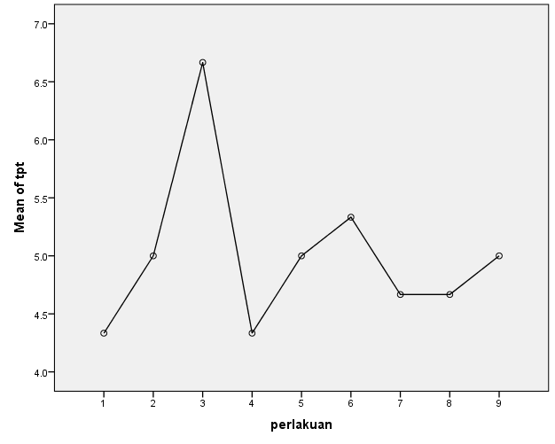

- Uji Derajat Keasaman pH

Descriptives
pH
 | N | Mean | Std. Deviation | Std. Error | 95% Confidence Interval for Mean |  | Minimum | Maximum
 |  |  |  |  | Lower Bound | Upper Bound
1 | 3 | 5.67 | .577 | .333 | 4.23 | 7.10 | 5 | 6
2 | 3 | 5.33 | .577 | .333 | 3.90 | 6.77 | 5 | 6
3 | 3 | 4.67 | .577 | .333 | 3.23 | 6.10 | 4 | 5
4 | 3 | 5.33 | .577 | .333 | 3.90 | 6.77 | 5 | 6
5 | 3 | 5.00 | .000 | .000 | 5.00 | 5.00 | 5 | 5
6 | 3 | 5.00 | .000 | .000 | 5.00 | 5.00 | 5 | 5
7 | 3 | 4.00 | .000 | .000 | 4.00 | 4.00 | 4 | 4
8 | 3 | 4.00 | .000 | .000 | 4.00 | 4.00 | 4 | 4
9 | 3 | 4.00 | .000 | .000 | 4.00 | 4.00 | 4 | 4
Total | 27 | 4.78 | .698 | .134 | 4.50 | 5.05 | 4 | 6

ANOVA
Ph
 | Sum of Squares | df | Mean Square | F | Sig.
Between Groups | 10.000 | 8 | 1.250 | 8.437 | .000
Within Groups | 2.667 | 18 | .148
Total | 12.667 | 26

pH
Duncan
perlakuan | N | Subset for alpha = 0.05
 |  | 1 | 2 | 3
7 | 3 | 4.00
8 | 3 | 4.00
9 | 3 | 4.00
3 | 3 | 4.67 | 4.67
5 | 3 |  | 5.00 | 5.00
6 | 3 |  | 5.00 | 5.00
2 | 3 |  | 5.33 | 5.33
4 | 3 |  | 5.33 | 5.33
1 | 3 |  |  | 5.67
Sig. |  | .066 | .071 | .071
Means for groups in homogeneous subsets are displayed.
a. Uses Harmonic Mean Sample Size = 3,000.

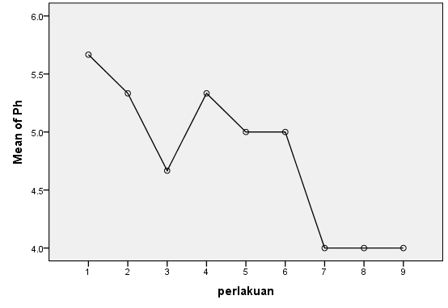
- Uji Kadar Air

- Uji Kadar Air
Descriptives
Kadarair
 | N | Mean | Std. Deviation | Std. Error | 95% Confidence Interval for Mean |  | Minimum | Maximum
 |  |  |  |  | Lower Bound | Upper Bound
1 | 3 | 64.6165 | 3.62481 | 2.09279 | 55.6120 | 73.6210 | 61.97 | 68.75
2 | 3 | 69.1181 | 6.05277 | 3.49457 | 54.0822 | 84.1541 | 64.37 | 75.93
3 | 3 | 66.6809 | 3.58158 | 2.06783 | 57.7838 | 75.5781 | 63.08 | 70.24
4 | 3 | 62.6108 | 6.64166 | 3.83457 | 46.1120 | 79.1096 | 54.94 | 66.56
5 | 3 | 65.4460 | 3.41287 | 1.97042 | 56.9679 | 73.9240 | 61.60 | 68.12
6 | 3 | 66.1197 | 2.49528 | 1.44065 | 59.9211 | 72.3183 | 63.35 | 68.18
7 | 3 | 61.1447 | 1.57682 | .91038 | 57.2277 | 65.0618 | 59.44 | 62.55
8 | 3 | 68.8611 | 2.15011 | 1.24136 | 63.5199 | 74.2023 | 66.83 | 71.12
9 | 3 | 71.3223 | 6.62781 | 3.82657 | 54.8579 | 87.7867 | 66.56 | 78.89
Total | 27 | 66.2133 | 4.81188 | .92605 | 64.3098 | 68.1169 | 54.94 | 78.89

ANOVA
Kadarair
 | Sum of Squares | Df | Mean Square | F | Sig.
Between Groups | 250.756 | 8 | 31.345 | 1.606 | .192
Within Groups | 351.252 | 18 | 19.514
Total | 602.008 | 26

Kadarair
Duncan
Perlakuan | N | Subset for alpha = 0.05
 |  | 1 | 2
7 | 3 | 61.1447
4 | 3 | 62.6108
1 | 3 | 64.6165 | 64.6165
5 | 3 | 65.4460 | 65.4460
6 | 3 | 66.1197 | 66.1197
3 | 3 | 66.6809 | 66.6809
8 | 3 | 68.8611 | 68.8611
2 | 3 | 69.1181 | 69.1181
9 | 3 |  | 71.3223
Sig. |  | .068 | .118
Means for groups in homogeneous subsets are displayed.
a. Uses Harmonic Mean Sample Size = 3,000.

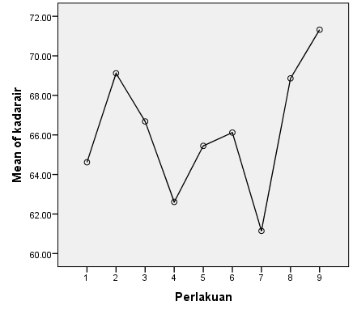

- Uji Organoleptik

Descriptives
Warna
 | N | Mean | Std. Deviation | Std. Error | 95% Confidence Interval for Mean |  | Minimum | Maximum
 |  |  |  |  | Lower Bound | Upper Bound
111 | 35 | 4.83 | 1.361 | .230 | 4.36 | 5.30 | 1 | 7
212 | 35 | 4.57 | 1.267 | .214 | 4.14 | 5.01 | 1 | 7
323 | 35 | 4.80 | 1.279 | .216 | 4.36 | 5.24 | 1 | 7
424 | 35 | 4.80 | 1.279 | .216 | 4.36 | 5.24 | 1 | 7
515 | 35 | 4.94 | 1.392 | .235 | 4.46 | 5.42 | 1 | 7
616 | 35 | 4.66 | 1.494 | .253 | 4.14 | 5.17 | 1 | 7
737 | 35 | 4.49 | 1.380 | .233 | 4.01 | 4.96 | 2 | 7
828 | 35 | 4.49 | 1.222 | .206 | 4.07 | 4.91 | 2 | 7
939 | 35 | 4.29 | 1.405 | .238 | 3.80 | 4.77 | 1 | 7
Total | 315 | 4.65 | 1.342 | .076 | 4.50 | 4.80 | 1 | 7

ANOVA
Warna
 | Sum of Squares | Df | Mean Square | F | Sig.
Between Groups | 12.444 | 8 | 1.556 | .861 | .550
Within Groups | 553.143 | 306 | 1.808
Total | 565.587 | 314

Warna
Duncan
Perlakuan | N | Subset for alpha = 0.05
 |  | 1
939 | 35 | 4.29
737 | 35 | 4.49
828 | 35 | 4.49
212 | 35 | 4.57
616 | 35 | 4.66
323 | 35 | 4.80
424 | 35 | 4.80
111 | 35 | 4.83
515 | 35 | 4.94
Sig. |  | .086
Means for groups in homogeneous subsets are displayed.
a. Uses Harmonic Mean Sample Size = 35,000.

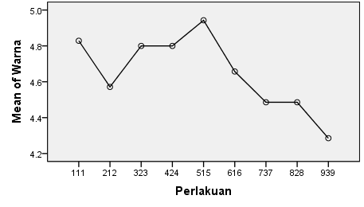

Descriptives
Rasa
 | N | Mean | Std. Deviation | Std. Error | 95% Confidence Interval for Mean |  | Minimum | Maximum
 |  |  |  |  | Lower Bound | Upper Bound
131 | 35 | 4.06 | 1.662 | .281 | 3.49 | 4.63 | 1 | 7
232 | 35 | 4.63 | 1.437 | .243 | 4.14 | 5.12 | 1 | 7
333 | 35 | 4.29 | 1.384 | .234 | 3.81 | 4.76 | 1 | 6
434 | 35 | 4.14 | 1.287 | .217 | 3.70 | 4.58 | 2 | 7
515 | 35 | 4.54 | 1.358 | .230 | 4.08 | 5.01 | 2 | 6
626 | 35 | 4.34 | 1.235 | .209 | 3.92 | 4.77 | 2 | 6
737 | 35 | 2.80 | 1.431 | .242 | 2.31 | 3.29 | 1 | 6
818 | 35 | 2.71 | 1.384 | .234 | 2.24 | 3.19 | 1 | 5
939 | 35 | 2.63 | 1.457 | .246 | 2.13 | 3.13 | 1 | 6
Total | 315 | 3.79 | 1.596 | .090 | 3.62 | 3.97 | 1 | 7

ANOVA
Rasa
 | Sum of Squares | Df | Mean Square | F | Sig.
Between Groups | 192.616 | 8 | 24.077 | 12.138 | .000
Within Groups | 606.971 | 306 | 1.984
Total | 799.587 | 314

Rasa
Duncan
Perlakuan | N | Subset for alpha = 0.05
 |  | 1 | 2
939 | 35 | 2.63
818 | 35 | 2.71
737 | 35 | 2.80
131 | 35 |  | 4.06
434 | 35 |  | 4.14
333 | 35 |  | 4.29
626 | 35 |  | 4.34
515 | 35 |  | 4.54
232 | 35 |  | 4.63
Sig. |  | .635 | .142
Means for groups in homogeneous subsets are displayed.
a. Uses Harmonic Mean Sample Size = 35,000.

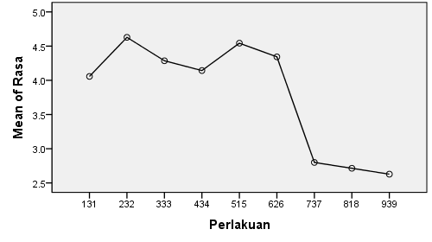

Descriptives
Teskstur
 | N | Mean | Std. Deviation | Std. Error | 95% Confidence Interval for Mean |  | Minimum | Maximum
 |  |  |  |  | Lower Bound | Upper Bound
121 | 35 | 4.54 | 1.336 | .226 | 4.08 | 5.00 | 1 | 7
232 | 35 | 5.00 | 1.237 | .209 | 4.58 | 5.42 | 2 | 7
323 | 35 | 4.71 | 1.250 | .211 | 4.28 | 5.14 | 2 | 7
414 | 35 | 4.66 | 1.282 | .217 | 4.22 | 5.10 | 2 | 7
535 | 35 | 4.60 | 1.311 | .222 | 4.15 | 5.05 | 2 | 7
626 | 35 | 4.74 | 1.400 | .237 | 4.26 | 5.22 | 1 | 6
727 | 35 | 4.54 | 1.521 | .257 | 4.02 | 5.07 | 1 | 7
828 | 35 | 4.46 | 1.400 | .237 | 3.98 | 4.94 | 1 | 7
919 | 35 | 4.23 | 1.750 | .296 | 3.63 | 4.83 | 1 | 7
Total | 315 | 4.61 | 1.393 | .078 | 4.46 | 4.76 | 1 | 7

ANOVA
Teskstur
 | Sum of Squares | Df | Mean Square | F | Sig.
Between Groups | 12.629 | 8 | 1.579 | .810 | .594
Within Groups | 596.343 | 306 | 1.949
Total | 608.971 | 314

Teskstur
Duncan
Perlakuan | N | Subset for alpha = 0.05
 |  | 1
919 | 35 | 4.23
828 | 35 | 4.46
121 | 35 | 4.54
727 | 35 | 4.54
535 | 35 | 4.60
414 | 35 | 4.66
323 | 35 | 4.71
626 | 35 | 4.74
232 | 35 | 5.00
Sig. |  | .050
Means for groups in homogeneous subsets are displayed.
a. Uses Harmonic Mean Sample Size = 35,000.

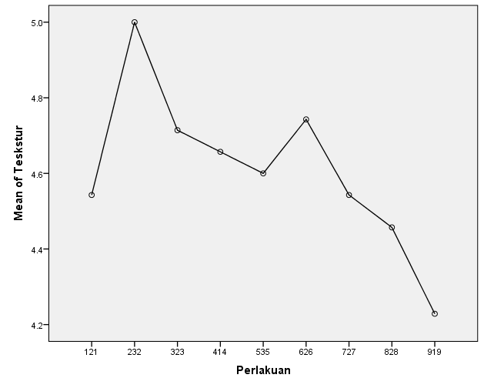

Descriptives
Overall
 | N | Mean | Std. Deviation | Std. Error | 95% Confidence Interval for Mean |  | Minimum | Maximum
 |  |  |  |  | Lower Bound | Upper Bound
131 | 35 | 4.69 | 1.367 | .231 | 4.22 | 5.16 | 1 | 7
212 | 35 | 4.74 | 1.146 | .194 | 4.35 | 5.14 | 2 | 7
323 | 35 | 4.74 | 1.146 | .194 | 4.35 | 5.14 | 2 | 7
414 | 35 | 4.66 | 1.083 | .183 | 4.29 | 5.03 | 2 | 7
515 | 35 | 4.54 | 1.314 | .222 | 4.09 | 4.99 | 1 | 6
636 | 35 | 4.69 | 1.207 | .204 | 4.27 | 5.10 | 2 | 7
717 | 35 | 3.83 | 1.445 | .244 | 3.33 | 4.32 | 1 | 6
818 | 35 | 3.89 | 1.586 | .268 | 3.34 | 4.43 | 1 | 7
929 | 35 | 3.80 | 1.431 | .242 | 3.31 | 4.29 | 1 | 6
Total | 315 | 4.40 | 1.356 | .076 | 4.25 | 4.55 | 1 | 7

ANOVA
Overall
 | Sum of Squares | Df | Mean Square | F | Sig.
Between Groups | 50.254 | 8 | 6.282 | 3.646 | .000
Within Groups | 527.143 | 306 | 1.723
Total | 577.397 | 314

Overall
Duncan
Perlakuan | N | Subset for alpha = 0.05
 |  | 1 | 2
929 | 35 | 3.80
717 | 35 | 3.83
818 | 35 | 3.89
515 | 35 |  | 4.54
414 | 35 |  | 4.66
131 | 35 |  | 4.69
636 | 35 |  | 4.69
212 | 35 |  | 4.74
323 | 35 |  | 4.74
Sig. |  | .799 | .588
Means for groups in homogeneous subsets are displayed.
a. Uses Harmonic Mean Sample Size = 35,000.

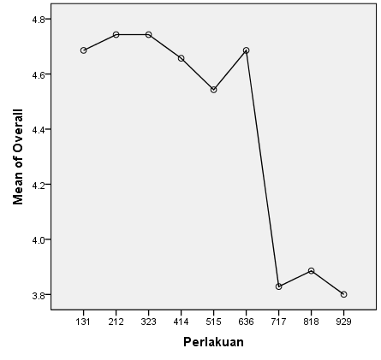

Lampiran 6. Dokumentasi Proses Pembuatan Tape Beras Jagung
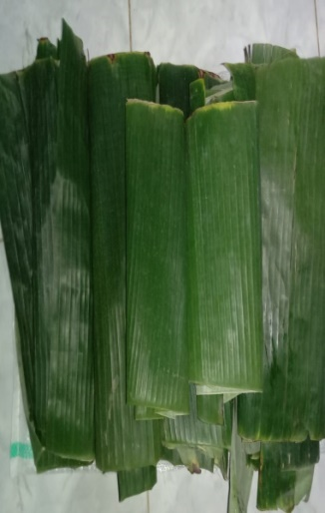
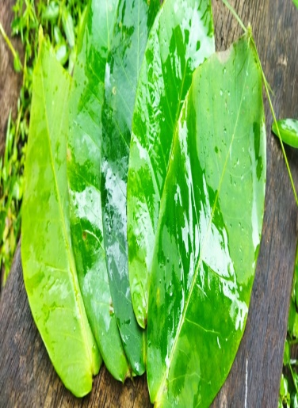
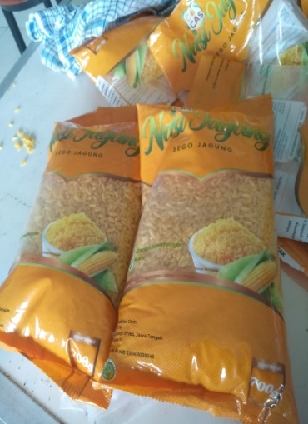
Daun Jambu air
Daun pisang
Beras Jagung

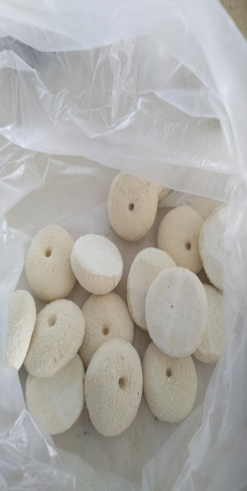
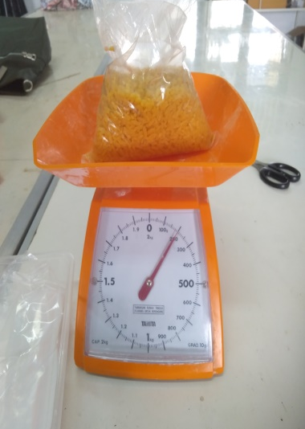

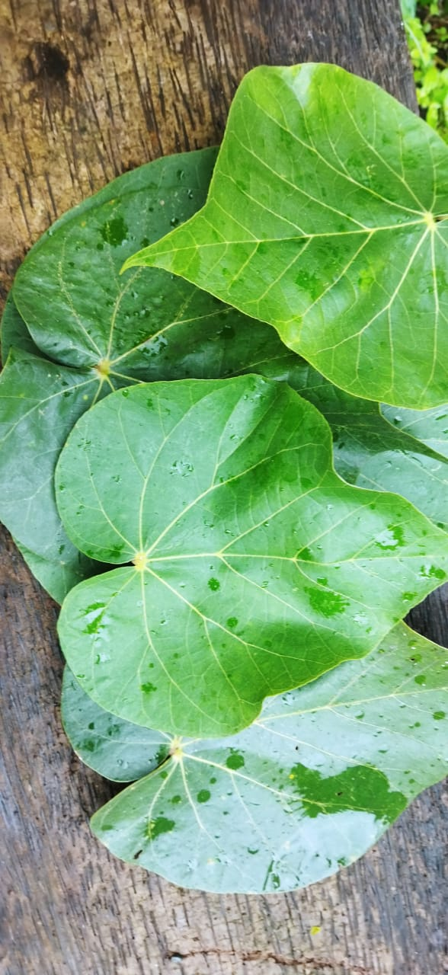
Daun Waru

Penimbangan beras
Ragi

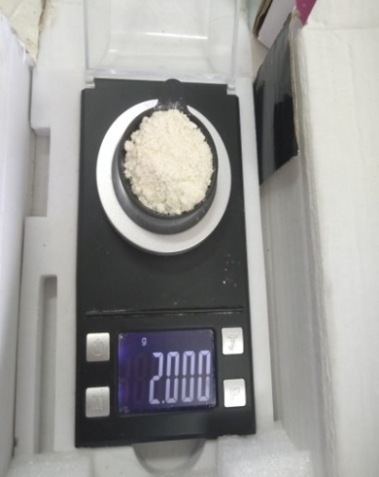
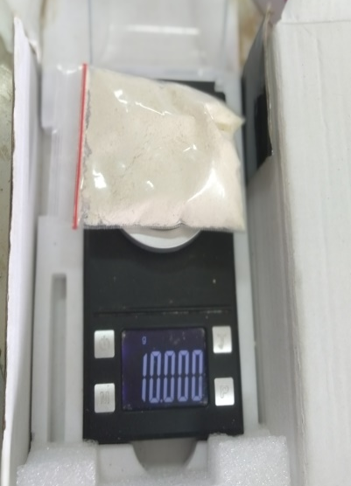
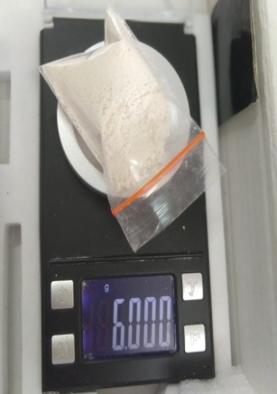

Penimbangan ragi 10 gram
Penimbangan ragi 6 gram

Penimbangan ragi 2 gram

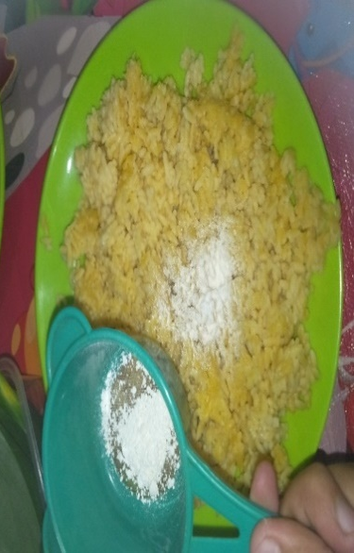
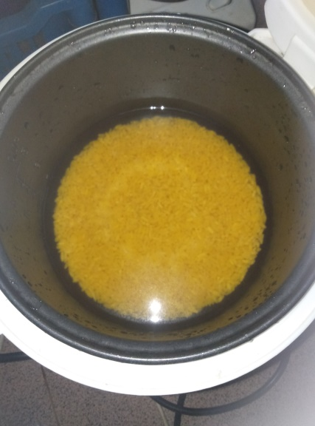
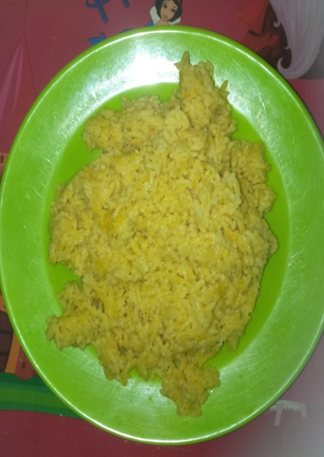

Penaburan ragi
Nasi sudah di masak
Pemasakan beras jagung

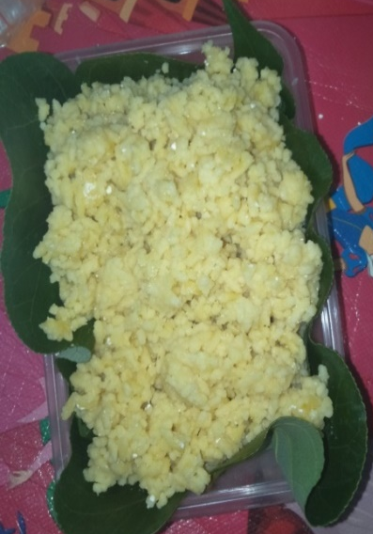
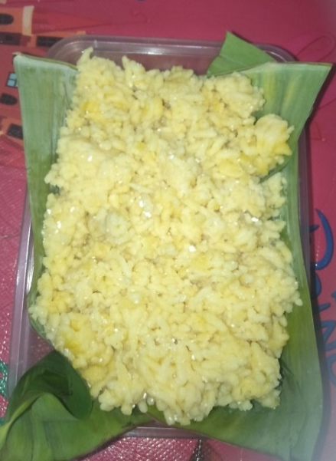

Nasi yang dibungkus daun waru

Nasi yang dibungkus daun pisang

7. Uji Total Padatan Terlarut

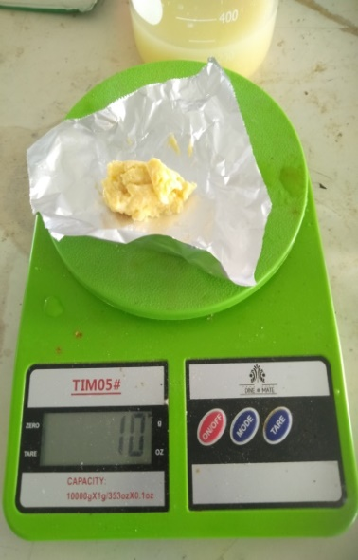
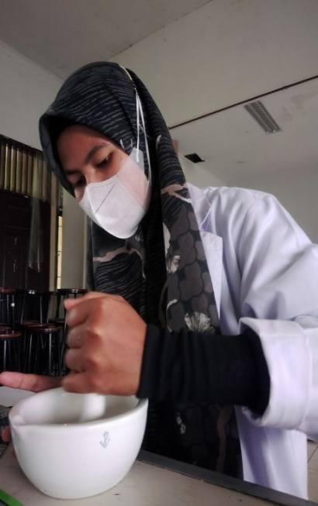

Penghalusan sampel
Penimbangan sampel

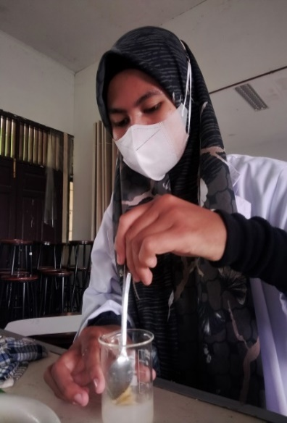
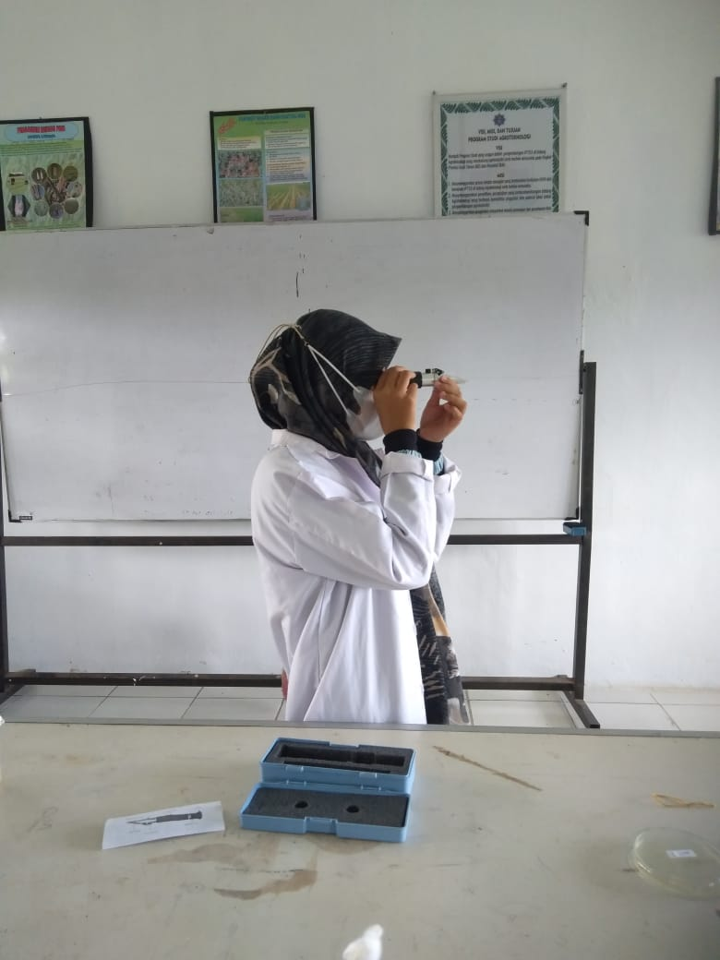

Pengukuran Total Padatan Terlarut
Penglarutan Sampel

- Uji Derajat Keasaman pH
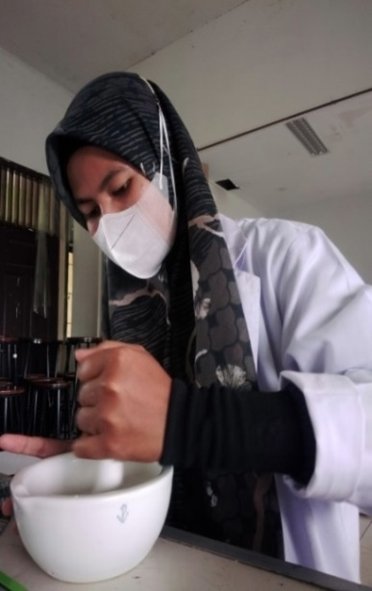
Penglarutan sampel
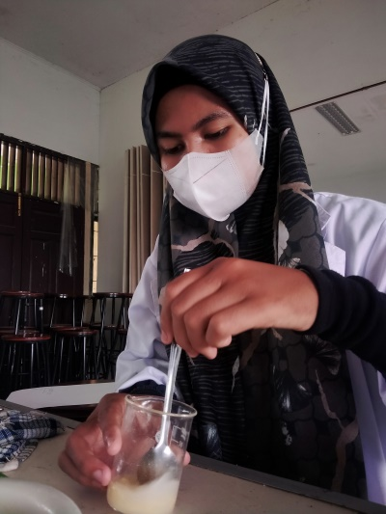
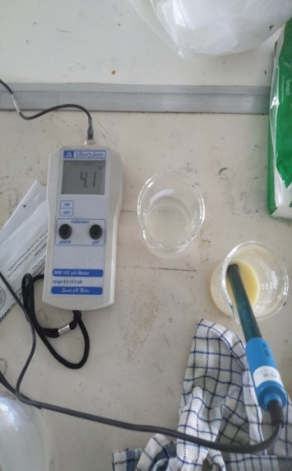

Pengukuran pH

Penghalusan sampel

- Uji Kadar Air
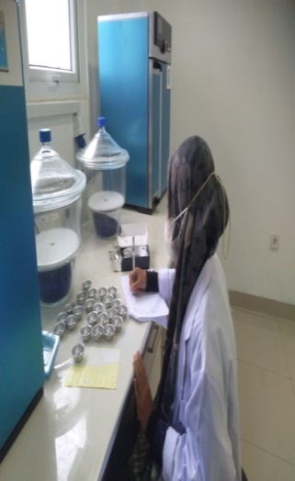

Menulis Berat cawan
Penimbangan cawan kosong

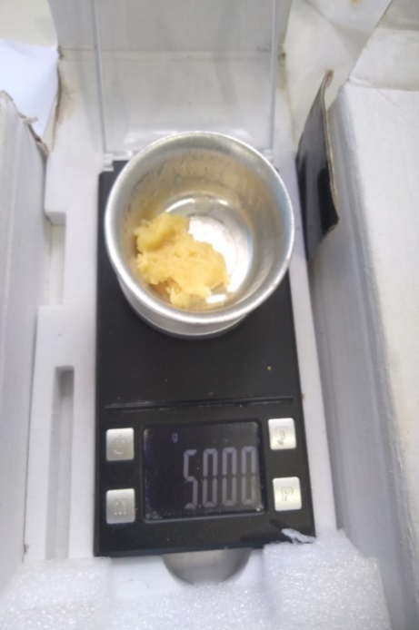
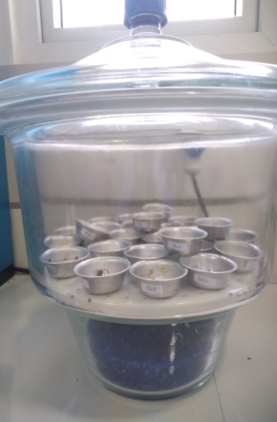
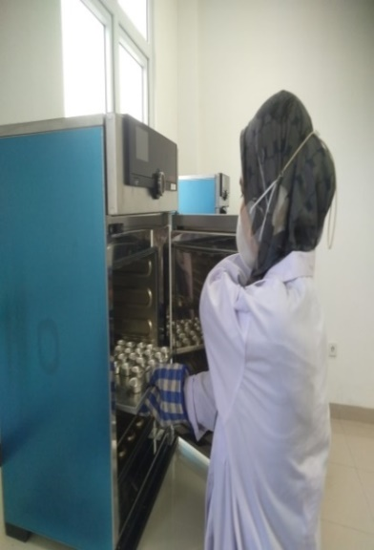
Eksikator
Pengovenan
Penimbangan Sampel

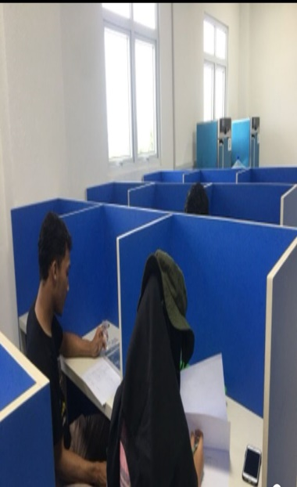
- Uji Organoleptik
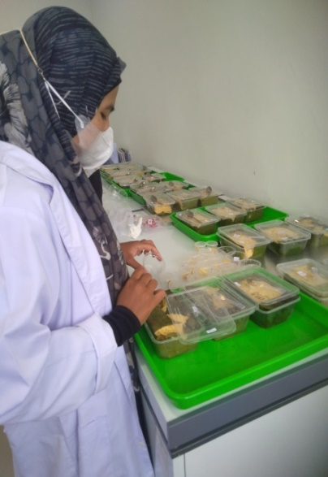

Pengujian sampel Oleh Panelis
Penyajian sampel

